Оглавление
1 Описание микроконтроллера AVR 4
1.1 Архитектура AVR контроллеров 4
1.2 Особенности ATmega8515 4
1.2.1 Условное графическое обозначение 4
1.2.2 Структура микроконтроллера 6
1.2.3 Регистры общего назначения 7
1.2.4 Распределение памяти данных 7
1.2.5 Прерывания 11
1.2.6 Таймеры и счётчики 13
1.2.7 8-битый таймер 15
1.2.8 16-битный таймер/счётчик 16
1.3 Система команд AVR 17
1.3.1 Команды передачи управления 18
1.3.2 Команды работы с битами 19
1.3.3 Команды пересылок 19
2 Учебно-отладочный стенд EV8031/AVR 27
2.1 Технические характеристики. 27
2.2 Описание учебно-отладочного стенда 28
2.2.1 Работа стенда при загрузке отлаживаемой программы. 28
2.2.2 Распределение памяти стенда. 29
2.2.3 Структурная схема стенда 30
2.2.4 Последовательный приемопередатчик. 30
2.2.5 Светодиодный индикатор 32
2.2.6 Матричная клавиатура 32
2.2.7 Включение портов ОЭВМ и EEPROM памяти 33
2.2.8 Расположение элементов, назначение разъемов и перемычек 33
2.3 Описание плат расширения 33
2.3.1 Назначение. 33
2.3.2 Цифроаналоговый преобразователь 34
2.3.3 Аналого-цифровой преобразователь 34
2.3.4 Генераторы 35
2.3.5 Вывод дискретной информации 35
2.3.6 Плата расширения для систем автоматического управления 36
2.4 Конструкция стенда 37
2.5 Работа со стендом 37
3. Выполнение индивидуального задания 39
3.1. Проектирование микропроцессорной системы 39
3.1.1. Описание архитектуры МПС 39
3.1.2. Память данных (ПД) 39
3.1.3. Программируемый периферийный адаптер (ППА) 40
3.1.4. Внешние устройства (ВУ) 40
3.1.5. Режим прерываний. 41
3.1.6. Прямой доступ к памяти (КПДП) 41
3.2. Разработка программного обеспечения 42
3.2.1. Алгоритм умножения двух 16-разрядных чисел III способом 42
3.2.1.1. Блок-схема алгоритма 43
3.2.1.2. Операционная схема 45
3.2.1.3. Листинг программы 46
3.2.2. Алгоритм деления 16-разрядных чисел со сдвигом делителя 47
3.2.2.1. Блок-схема алгоритма 47
3.2.2.2. Операционная схема 49
3.2.2.3. Листинг программы 50
3.3. Алгоритм вычисления основной функции 51
3.3.1. Карта распределения регистров 51
3.3.2. Блок-схема алгоритма 52
3.3.3. Листинг программы 53
Выводы 56
Список использованной литературы 57

Описание микроконтроллера AVR

Архитектура AVR контроллеров
AVR — семейство однокристальных 8-битных RISC микроконтроллеров, выпускаемых компанией Atmel. На момент создания отличительной чертой данного семейства являлось размещение flash-памяти программ на одном кристалле с вычислительным ядром.
Микроконтроллеры семейства AVR имеют модифицированную гарвардскую архитектуру. Классическая гарвардская архитектура предполагает раздельное адресное пространство памяти программ и памяти данных (а значит, и раздельное размещение данных и программ). Это приводит к тому, что код программы не может быть интерпретирован как данные и наоборот (в отличие от неймановской архитектуры, где это возможно). Модификация гарвардской архитектуры, применённая в AVR, заключается в том, что хотя память программ и данных разделены и имеют разное адресное пространство, ячейки памяти программ могут быть считаны и использованы как данные. Причиной для такой модификации является следующий факт: размер памяти программ микроконтроллера обычно значительно превышает размер памяти данных. Однако память программ доступна только для чтения и поэтому не может быть использована как обычная память данных (на чтение и запись). Применение же такой модификации позволяет хранить данные, предназначенные только для чтения, в памяти программ и тем самым экономить память данных. Так удобно хранить, например, таблицы констант.
Современные8-битные AVR контроллеры можно разделить на три основных семейства:
• tinyAVR: память программ от 0,5 до 8 Кб, память данных от 32 до 512 байт, небольшое число линий ввода-вывода (4-28), ограниченный набор периферийных устройств.
• megaAVR: память программ от 8 до 256 Кб, память данных от 0,5 до 8 Кб, 23 – 86 линий ввода-вывода, в набор периферийных устройств могут входить АЦП, интерфейс последовательного порта (USART), КПП, интерфейс JTAG, сторожевой таймер WDT.
• XMEGA: память программ от 16 до 384 Кб, память данных от 2 до 32 Кб, от 32 линий ввода-вывода, в набор периферийных устройств входят АЦП, ЦАП, несколько интерфейсов последовательного порта, КПП (с возможностью использования любой линии ввода-вывода как входа прерывания), сторожевой таймер WDT, 4-канальный КПДП.
Набор поддерживаемых команд в этих семействах практически не отличается. Базовыми можно считать приблизительно 130 команд, которые поддерживаются всеми контроллерами. Конкретные модели могут поддерживать дополнительные команды, например в контроллерах XMEGA аппаратно реализованы алгоритмы шифрования DES и AES.
Основные отличия между контроллерами внутри семейства заключаются в размере памяти программ и данных, а так же наборе периферии (например, в ATmega16 есть АЦП, а в ATmega8515 — нет).

Особенности ATmega8515

Условное графическое обозначение
На рис. 1.1 изображено УГО ATmega8515. Микроконтроллер выпускается в корпусах PDIP, TQFP, MLF, PLCC. В таблице 2.1 приведены описания выводов контроллера.
Выводы портов PA, …, PE в зависимости от программных настроек контроллера могут работать как порты ввода-вывода общего назначения (в этом случае логические уровни на выводах портов управляются кодом программы), а могут выполнять и альтернативные функции. Описание альтернативных функций приведено в таблице Error: Reference source not found. Подробно работа выводов в альтернативных режимах описана ниже в соответствующих разделах.
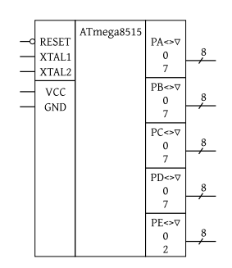
Рисунок 1.1 Условное графическое обозначение ATmega8515

Таблица 1.1 Описание выводов ATmega8515
Название | Описание
 | Сброс
XTAL1, XTAL2 | Входы для подключения внешнего источника тактовой частоты
VCC | Питание +4,5…+5,5 В
GND | Земля
PA0…PA7, PB0…PB7, PC0…PC7, PD0…PD7 | 8-битные двунаправленные порты ввода-вывода с возможностью подключения подтягивающих резисторов
PE0…PE2 | 3-битный двунаправленный порт ввода-вывода с возможностью подключения подтягивающих резисторов
Таблица 1.2 Описания альтернативных функций выводов портов ATmega8515
Вывод порта | Альтернативная функция
PA0…PA7 | AD0…AD7: шина адреса и данных для подключения внешней памяти данных
PB0 | T0: внешний синхросигнал таймера 0;  OC0: сигнал о совпадении значения таймера 0 с ожидаемым значением
PB1 | T1: внешний синхросигнал таймера/счётчика 1
PС0…PС7 | A8…A15: старшая часть шины адреса для подключения внешней памяти данных
PD2 | INT0: вход внешнего прерывания 0
PD3 | INT1: вход внешнего прерывания 1
PD5 | OC1A: сигнал о совпадении значения таймера/счётчика 1 с ожидаемым значением А
PD6 | : строб записи во внешнюю память данных
PD7 | : строб чтения из внешней памяти данных
PE0 | INT2: вход внешнего прерывания 2  ICP: внешние событие для таймера/счётчика 1
PE1 | ALE (Address Latch Enable): строб выдачи младшей части адреса
PE2 | OC1B: сигнал о совпадении значения таймера/счётчика 1 с ожидаемым значением В

Структура микроконтроллера
УпрощённаяструктурнаясхемаATmega8515 приведена на рис. 2.2. На схеме обозначены:
• УУ — устройство управления;
• PC (program counter) — счётчик команд;
• SP (stack pointer) — указатель вершины стека;
• SREG (status register) — регистр слова состояния;
• R0…R31 — регистры общего назначения;
• АЛУ — арифметико-логическое устройство;
• ПП — память программ;
• ПД — память данных;
• КПП — контроллер приоритетных прерываний;
• EEPROM — энергонезависимая память;
• PORTA…PORTE — порты ввода-вывода;
• СШ — системная шина.
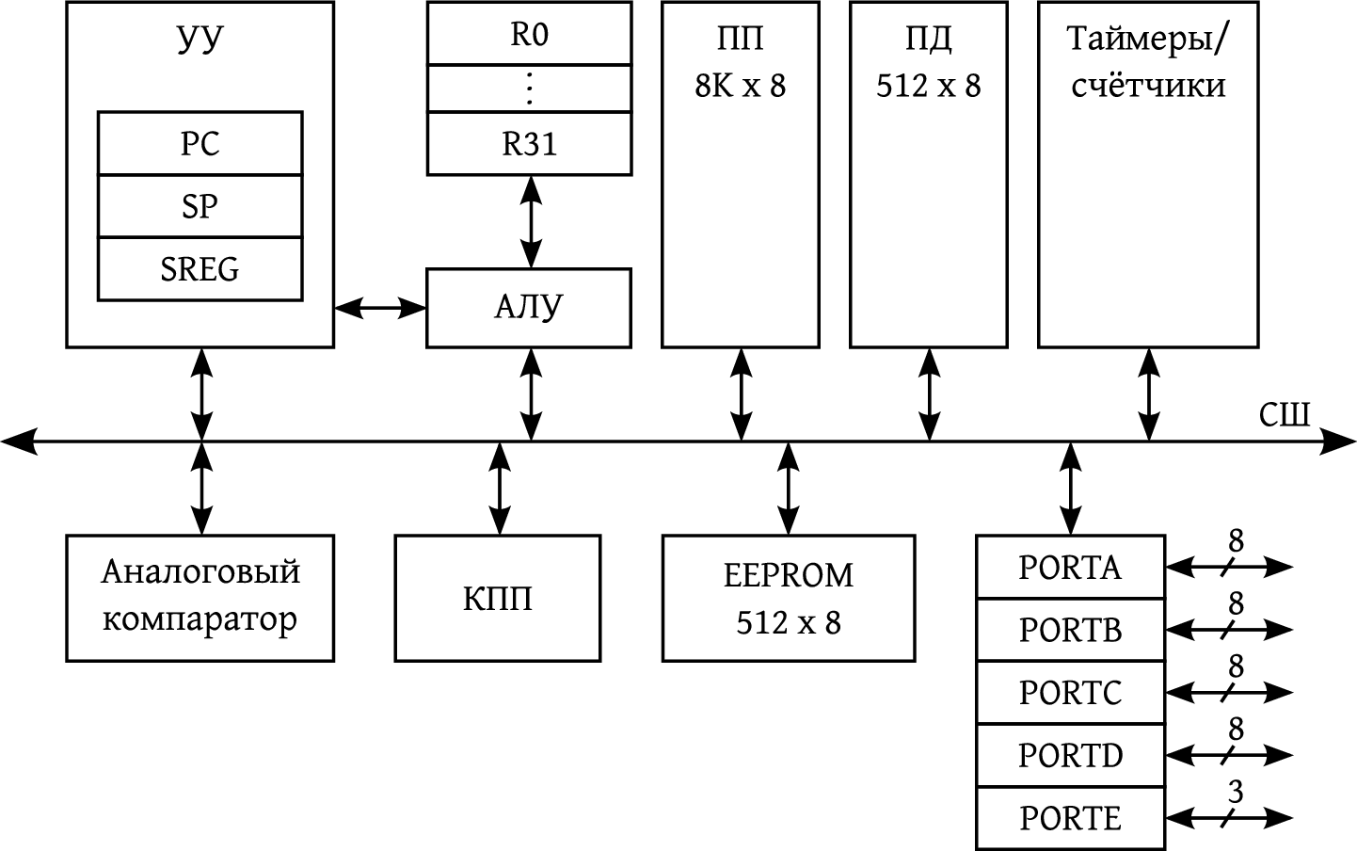
Рисунок 1.2 Структурная схема ATmega8515

Регистры общего назначения
Любой AVR процессор имеет 32 8-битных регистра общего назначения, имеющих названия от R0 до R31. Некоторые команды принимают операнды, состоящие из пары регистров, рассматривая два 8-битных регистра как один 16-битный. Пара регистров обозначается Rr:Rd. Младший из пары регистров содержит младшие биты числа, т. е. число имеет порядок байт little endian.
Старшие 3 пары регистров используются как 16-битные указатели адреса в командах косвенной адресации. Для этих пар назначены специальные имена X, Y, Z (рис. Error: Reference source not found)
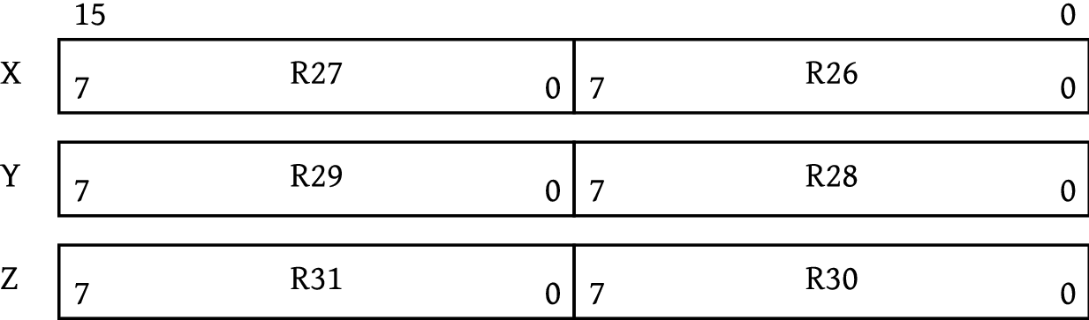
Рисунок 1.3 Указатели адреса — регистры X, Y, Z
Регистры общего назначения включены в адресное пространство памяти данных по адресам $00…$1F.

Распределение памяти данных
В единое адресное пространство памяти данных отображаются регистры общего назначения, служебные регистры, внутренняя и внешняя память данных. Карта распределения адресного пространства памяти данных приведена на рис. Error: Reference source not found. На карте обозначены следующие адреса:
• $0000…$001F — регистры общего назначения R0…R31;
• $0020…$005F — 64 порта ввода/вывода (среди них: регистр слова состояния, указатель стека, регистры таймеров, порты микроконтроллера);
• $0060…$025F — резидентная память данных объёмом 512 x 8;
• $0260…$FFFF — внешняя память данных (если подключена).
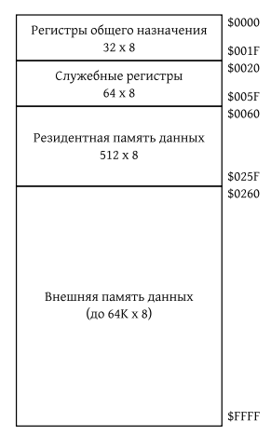
Рисунок 1.4 Карта адресного пространства памяти данных
На рис. 2.4 показана схема подключения внешней памяти данных. При подключении памяти данных используются альтернативные функции портов микроконтроллера (табл. 2.2). Следует заметить, что на рисунке показано подключение максимально возможного объёма — 64 Кб. При подключении внешней памяти меньших размеров несколько старших разрядов шины адреса будут не подключены.
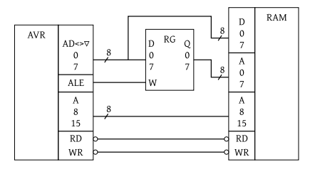
Рисунок 1.5 Схема подключения внешней памяти данных
Порты ввода/вывода предназначены для управления режимами работы различных узлов микроконтроллера (порты микроконтроллера, таймеры, контроллер прерываний, настройка внешней памяти данных, АЦП, UART и др.) Всего в микроконтроллере 64 порта ввода/вывода и они имеют номера $00…$3F.
В микроконтроллере предусмотрено два способа работы с портами ввода/вывода. Первый способ предусматривает использование специальных команд IN и OUT. В качестве операндов этим командам передаётся непосредственно номер порта (то есть, число $00…$3F). Кроме того, предусмотрены команды CBI и SBI для побитовой работы с портами ввода/вывода $00…$1F.
Поскольку порты ввода/вывода отображаются в адресное пространство данных, то к ним можно получить доступ и при помощи стандартных команд работы с памятью данных (LD и ST). Чтобы вычислить адрес порта ввода/вывода в памяти, необходимо к адресу порта ввода/вывода необходимо добавить $20 (см. карту распределения памяти данных). Таким образом, обращение к портам ввода-вывода возможно по адресам $20…$5F памяти данных.
Пример. Загрузить 0 в порт ввода-вывода SREG двумя способами.
.include "m8515def.inc"
.cseg
; Первый способ, через порты ввода/вывода
ldi r25, 0 ; r25 := 0
out SREG, r25 ; SREG := r25

; Второй способ, через память данных
ldi r25, 0 ; r25 := 0
sts SREG + 0x20, r25 ; SREG := r25
Важно: не следует путать порты ввода/вывода и порты микроконтроллера. Порты ввода/вывода управляют настройками периферии (и в том числе портами микроконтроллера). Порты микроконтроллера — физические группы пинов микросхемы.
Описание портов ввода/вывода приведено в таблице 2.3.
Таблица 1.3
Порт/Адрес |  | Название | Описание
$05 | $25 | PINE | Состояние порта Е
$06 | $26 | DDRE | Направление битов порта Е
$07 | $27 | PORTE | Порт ввода/вывода Е
$10 | $30 | PIND | Состояние порта D
$11 | $31 | DDRD | Направление битов порта D
$12 | $32 | PORTD | Порт ввода/вывода D
$13 | $33 | PINC | Состояние порта C
$14 | $34 | DDRC | Направление битов порта C
$15 | $35 | PORTC | Порт ввода/вывода C
$16 | $36 | PINB | Состояние порта B
$17 | $37 | DDRB | Направление битов порта B
$18 | $38 | PORTB | Порт ввода/вывода B
$19 | $39 | PINA | Состояние порта A
$1A | $3A | DDRA | Направление битов порта A
$1B | $3B | PORTA | Порт ввода/вывода A
$24 | $44 | ICR1L | Таймер/счётчик 1, младший байт счётчика внешних событий
$25 | $45 | ICR1H | Таймер/счётчик 1, старший байт счётчика внешних событий
$28 | $48 | OCR1BL | Младший байт ожидаемого значения В таймера 1
$29 | $49 | OCR1BH | Старший байт ожидаемого значения В таймера 1
$2A | $4A | OCR1AL | Младший байт ожидаемого значения A таймера 1
$2B | $4B | OCR1AH | Старший байт ожидаемого значения A таймера 1
$2C | $4C | TCNT1L | Младший байт таймера/счётчика 1
$2D | $4D | TCNT1H | Старший байт таймера/счётчика 1
$2E | $4E | TCCR1B | Регистр B управления таймером/счётчиком 1
$2F | $4F | TCCR1A | Регистр A управления таймером/счётчиком 1
$31 | $51 | OCR0 | Ожидаемое значение таймера/счётчика 0
$32 | $52 | TCNT0 | Таймер/счётчик 0
$33 | $53 | TCCR0 | Регистр управления таймером/счётчиком 0
$35 | $55 | MCUCR | Регистр управления микроконтроллером
$36 | $56 | EMCUCR | Расширенный регистр управления микроконтроллером
$38 | $58 | TIFR | Регистр флагов прерываний таймеров/счётчиков
$39 | $59 | TIMSK | Регистр маски прерываний таймеров/счётчиков
$3A | $5A | GIFR | Регистр глобальных флагов прерываний
$3B | $5B | GICR | Регистр глобального управления прерываниями
$3D | $5D | SPL | Младший байт указателя стека
$3E | $5E | SPH | Старший байт указателя стека
$3F | $5F | SREG | Регистр слова состояния
Рассмотрим наиболее важные служебные регистры.

Регистр слова состояния SREG
Регистр слова состояния SREG (рис. 2.6) содержит флаги, устанавливаемые согласно результату выполнения последней инструкции, а также флаги управляющие работой микроконтроллера.
Рисунок 1.6 Порт ввода/вывода SREG — регистр слова состояния
Биты порта ввода/вывода SREG имеют следующее назначение:
Бит 0. C — флаг переноса из старшего разряда при выполнении арифметико-логических команд или операций сдвига.
Бит 1. Z — флаг нулевого результата арифметико-логической операции.
Бит 2. N — флаг отрицательного результата арифметико-логической операции. Совпадает со значением старшего бита результата.
Бит 3. V — флаг переполнения, устанавливается в случае перехода с $FF в $00 в ходе последней арифметической операции.
Бит 4. S = N ⊕ V — флаг знака. Позволяет проверить, была ли операция выполнена с отдельной обработкой знака или с беззнаковыми операндами.
Бит 5. H — флаг переноса между тетрадами (т. e., из 3-го разряда в 4-й). Используется для выполнения двоично-десятичной коррекции.
Бит 6. T — пользовательский флаг. Не имеет служебного назначения и может использоваться пользователем по своему усмотрению. Изменяется только специальными командами изменения этого флага (BLD, BST).
Бит 7. I — флаг глобального разрешения прерываний. Если флаг установлен — разрешение/запрет прерываний определяется настройками соответствующих узлов микроконтроллера. Если флаг сброшен — все прерывания запрещены вне зависимости от других настроек. Аппаратно сбрасывается при появлении прерывания и устанавливается командой возврата из прерывания.
Вописаниисистемыкомандуказано,какиеименнофлагиизменяютсякаждойкомандой. При переходе на обработчик прерывания регистр слова состояния автоматически не сохраняется, поэтому подпрограмма-обработчик прерывания должна сохранять и восстанавливать его значение.

Порты микроконтроллера
Микроконтроллер имеет четыре 8-битных двунаправленных порта (A, B, C, D) и один 3-битный (E). Порты обозначаются PORTx, где x — имя порта (A, B, C, D, E). Каждый порт настраивается тремя портами ввода/вывода, каждый бит которых соответствует одному пину порта микроконтроллера.
• DDRx — порт направления. Для каждого пина порта может быть отдельно задано направление: 0 — ввод, 1 — вывод.
• PORTx — порт данных. В режиме вывода используется для вывода данных. В режиме ввода: 0 — высокоомное состояние, 1 — подключение резистора-подтяжки.
• PINx — порт входных данных. Содержит текущее значение пинов порта, вне зависимости от режима. Предназначен только для чтения.
Чтобыизбежатьвременнойнестабильностиприизменениизначенияпинапортаизвне,накаждомпинеустановленсинхронизирующийтриггер. Из-за этого новое значение порта устанавливается с задержкой 0.5–1.5 машинных цикла. Временные диаграммы приведены.

Прерывания
В микропроцессор встроен централизованный контроллер приоритетных прерываний. По умолчанию таблица векторов прерываний расположена по младшим адресам памяти программ. Производитель рекомендует по адресу вектора прерывания размещать инструкцию RJMP. Чем больше вектор прерывания — тем ниже приоритет. Описание векторов прерываний приведено в таблице Error: Reference source not found.
Таблица 1.4 Векторы прерываний в ATmega8515
Вектор | Адрес | Название | Описание
1 | $000 | RESET | Сброс
2 | $001 | INT0 | Внешнее прерывание 0
3 | $002 | INT1 | Внешнее прерывание 1
4 | $003 | TIMER1 CAPT | Внешнее событие. Увеличивает таймер/счётчик 1 в режиме подсчета внешних событий.
5 | $004 | TIMER1 COMPA | Значение таймера/счётчика 1 совпало с ожидаемым значением А
6 | $005 | TIMER1 COMPB | Значение таймера/счётчика 1 совпало с ожидаемым значением В
7 | $006 | TIMER1 OVF | Переполнение таймера/счётчика 1
8 | $007 | TIMER0 OVF | Переполнение таймера/счётчика 0
14 | $00D | INT2 | Внешнее прерывание 2
15 | $00E | TIMER0 COMP | Значение таймера/счётчика 0 совпало с ожидаемым значением

Прерывания можно глобально запретить, установив в 0 бит I регистра слова состояния SREG. Данный флаг запрета имеет преимущество перед всеми другими флагами разрешения прерываний.
Внешние прерывания разрешаются установкой флагов INT0, INT1, INT2 порта ввода/вывода GICR в 1 (рис. 2.7).
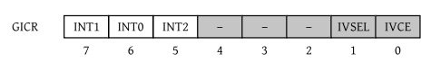
Рисунок 1.7 Порт ввода/вывода GICR — регистр глобального управления прерываниями
Для внешних прерываний можно задать вид входного сигнала, при котором будет зафиксирован запрос прерывания. Прерывания INT0 и INT1 имеют 4 режима, которые задаются 2 битами ISCn1:ISCn0 порта ввода/вывода MCUCR, где n — номер внешнего прерывания (рис. 2.8). Возможные комбинации значений приведены в таблице 2.5. Если настроить фиксацию запроса прерывания по низкому уровню сигнала, то запрос прерывания будет фиксироваться до тех пор, пока сигнал не примет высокий уровень.

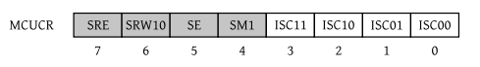
Рисунок 1.8 Порт ввода/вывода MCUCR — регистр управления микроконтроллером
Таблица 1.5 Режимы фиксации запроса прерываний INT0 и INT1
ISCn1:ISCn0 | Запрос прерывания
00 | Низкий уровень
01 | Любое изменение логического уровня
10 | Отрицательный фронт
11 | Положительный фронт
Канал запроса прерывания INT2 всегда опрашивается асинхронно, то есть, независимо от тактовых импульсов. Импульс длительностью более может быть использован в качестве запроса прерывания. INT2 имеет только 2 режима фиксации запроса, которые выбираются младшим битом ISC2 порта ввода-вывода EMCUCR (рис. 2.9, таблица 2.6).

Рисунок 1.9 Порт ввода/вывода EMCUCR — расширенный регистр управления микроконтроллером
Таблица 1.6 Режимы фиксации запроса прерывания INT2
ISC2 | Запрос прерывания
0 | Отрицательный фронт
1 | Положительный фронт
Перепад сигнала на пинах запроса внешнего прерывания так же фиксируется в служебном регистре GIFR, даже если прерывания были запрещены тем или иным образом. Но поскольку для INT0 и INT1 существует режим, где запросом прерывания является уровень сигнала, а не его перепад, в этом режиме флаги перепада не устанавливаются.
Рисунок 1.10 Порт ввода/вывода GIFR — регистр глобальных флагов прерываний
При переходе на обработчик прерывания микроконтроллер автоматически сохраняет только адрес возврата, а SREG не сохраняет. Поэтому если обработчик прерывания изменяет SREG (а большинство обработчиков, выполняющих хоть какие-то осмысленные действия изменяют SREG), то он должен сохранить и восстановить его самостоятельно.

Таймеры и счётчики
В состав микроконтроллера входят два таймера/счётчика: 8-битый TCNT0 и 16-битный TCNT1. Каждый из таймеров имеет в зависимости от разрядности один или два порта ввода/вывода управления, текущего значения и ожидаемого значения. Оба таймера могут выдавать несколько прерываний в различных режимах работы. Разрешение или запрет этих прерываний производится установкой битов порта ввода/вывода TIMSK (рис. 2.11).
Рисунок 1.11 Порт ввода/вывода TIMSK — регистр маски прерываний таймеров/счётчиков
Биты порта ввода/вывода TIMSK имеют следующее назначение:
• OCIE0 — прерывание по совпадению значения таймера/счётчика 0 с ожидаемым значением;
• TOIE0 — прерывание по переполнению таймера/счётчика 0;
• TICIE1 — прерывание при внешнем событии, увеличивающем значение таймера/счётчика 1;
• OCIE1B — прерывание по совпадению значения таймера/счётчика 1 с ожидаемым значением В;
• OCIE1A — прерывание по совпадению значения таймера/счётчика 1 с ожидаемым значением А;
• TOIE1 — прерывание по переполнению таймера/счётчика 1.
Для разрешения прерывания соответствующий бит регистра TIMSK должен быть установлен в 1, а для запрета — сброшен в 0.
Так же оба таймера разделяют регистр флагов таймеров TIFR (рис. 2.12). Флаги таймеров устанавливаются вне зависимости от разрешения соответствующих прерываний. Однако, если прерывания разрешены, то при переходе на обработчик прерывания флаги сбрасываются аппаратно. Флаг может быть сброшен вручную, для этого в соответствующий бит необходимо записать 1.
Рисунок 1.12 Порт ввода/вывода TIFR — регистр флагов прерываний таймеров/счётчиков
Значения флагов в TIFR:
• OCF0 — флаг совпадения значения таймера/счётчика 0 с ожидаемым значением;
• TOV0 — флаг переполнения таймера/счётчика 0;
• ICF1 — флаг регистрации внешнего события;
• OCF1B — флаг совпадения значения таймера/счётчика 1 с ожидаемым значением В;
• OCF1A — флаг совпадения значения таймера/счётчика 1 с ожидаемым значением А;
• TOV1 — флаг переполнения таймера/счётчика 1.
Оба таймера/счётчика могут управляться как от внутреннего, так и от внешнего источника синхронизирующих импульсов. Внутренние синхроимпульсы проходят через предварительный делитель частоты, который может работать в одном из 5 режимов. Оба таймера/счётчика используют один и тот же делитель частоты, но могут работать в разных режимах. Внешний синхроимпульс опрашивается в ходе каждого машинного цикла и может увеличивать значение таймера по переднему либо заднему фронту сигнала. Логика детектора фронта сигнала и синхронизации вносит задержку в 2.5–3.5 машинных цикла между непосредственно фронтом сигнала и увеличением таймера/счётчика. Для корректной обработки сигналов внешнего источника синхроимпульсов необходимо, чтобы его частота была минимум вдвое меньше тактовой частоты микроконтроллера. Используемый источник синхронизирующих импульсов задаётся битами CSn2:CSn0 порта ввода/вывода TCCRn, где n — номер таймера/счётчика.
Таблица 1.7
CSn2:CSn0 | Режим
000 | Таймер выключен
001 | Внутренний источник с частотой
010 | Внутренний источник с частотой
011 | Внутренний источник с частотой
100 | Внутренний источник с частотой
101 | Внутренний источник с частотой
110 | Внешний источник по отрицательному фронту импульса
111 | Внешний источник по положительному фронту импульса

8-битый таймер
Микроконтроллер содержит 8-битный таймер TCNT0. Таймер может управляться как внутренними синхроимпульсами через предварительный делитель частоты, так и внешним источником. В процессе работы таймер может генерировать прерывания TIMER0 OVF (номер 8) и TIMER0 COMP (номер 15).
Таймер/счётчик содержит широтно-импульсный модулятор и имеет режимы работы, связанные с генерированием импульсов различной длительности на выходных портах, но рассмотрение этих режимов выходит за рамки данного курса. Далее будем рассматривать только стандартный режим.
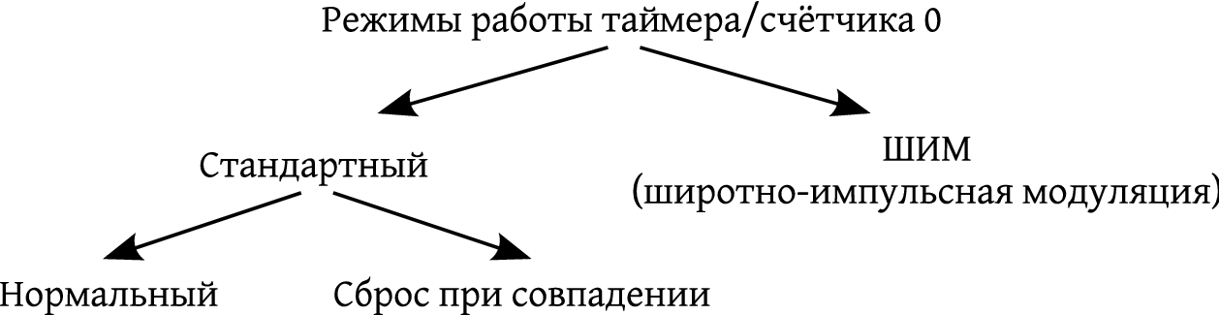
Рисунок 1.13 Режимы работы таймера/счётчика 0
Таймер/счётчик TCNT0 имеет 2 режима работы без использования широтно-импульсного модулятора: нормальный и со сбросом таймера при совпадении.
Все параметры таймера/счётчика 0 устанавливаются через порт ввода/вывода TCCR0 (рис. Error: Reference source not found). Ранее рассмотренные биты выбора синхросигнала CS02:CS00 расположены в этом порту. Остальные биты рассмотрены ниже.
Текущее значение таймера/счётчика 0 хранится в порту ввода/вывода TCNT0. Ожидаемое значение хранится в порту OCR0.
Рисунок 1.14 Порт ввода/вывода TCCR0 — регистр управления таймером/счётчиком 0
В нормальном режиме к TCNT0 с указанной частотой или по внешнему сигналу прибавляется единица. При совпадении значения счётчика TCNT0 и ожидаемого OCR0 устанавливается флаг OCF0 регистра TIFR, и, если разрешено, генерируется прерывание TIMER0 COMP.
Режим сброса при совпадении, как следует из названия, отличается от нормального тем, что при совпадении текущего значения с ожидаемым, текущее сбрасывается в 0 (но таймер при этом продолжает работать). Режим работы задаётся битом WGM01 регистра TCCR0 в соответствии с таблицей.
WGM01 | Режим | Диапазон
0 | Нормальный | 0x00…0xFF
1 | Сброс при совпадении | 0x00…(OCR0)
В любом режиме запись значения в один из регистров таймера/счётчика имеет больший приоритет и будет выполнена (например, когда счётчик запущен и в одном и том же машинном цикле увеличивается значение таймера и в него записывается константа, то в результате в таймере гарантировано будет находиться значение константы). Также в этом цикле не будет выполнена проверка совпадения, и если счётчик запущен и записываемое значение равно ожидаемому, прерывание по совпадению будет потеряно. Эту особенность следует учитывать при программировании таймера/счётчика, работающего без остановки.
Вмикроконтроллерепредусмотренспециальныйрежимвыдачиуправляющегосигналаприсовпадениитекущегозначениятаймерасожидаемым. Управляющий сигнал может выдаваться только через специальный пин OC0 (альтернативное назначение пина PB0). Для работы в данном режиме пин PB0 должен быть настроен на вывод. Форма управляющего сигнала задаётся битами COM01:COM00 регистра TCCR0.
COM01:COM00 | Вид сигнала
00 | Вывод OC0 отключен, сигнал не выдаётся
01 | Изменяет значение OC0 на противоположное
10 | Выдает логический 0 на OC0
11 | Выдает логическую 1 на OC0
Следует отметить, для выдачи управляющего сигнала используется тот же пин микроконтроллера PB0, что и для внешнего источника синхроимпульсов. Поэтому эти два режима совмещать невозможно.
Пример. Настроить таймер: нормальный режим, ожидаемое значение равно 0x42. В цикле ожидать флага совпадения таймера с ожидаемым значением.

16-битный таймер/счётчик
Микроконтроллер содержит 16-битый таймер/счётчик, который обладает значительно большими возможностями, чем 8-битый. В частности, он предоставляет 2 независимых регистра ожидаемых значений. Таймер/счётчик в процессе работы может формировать прерывания 4–7, в зависимости от их разрешения и режима работы таймера. Он также содержит более сложный механизм генерации импульсов и широтно-импульсной модуляции, однако его рассмотрение выходит за рамки курса.
Все регистры данных, с которыми оперирует таймер/счётчик являются 16-битными. Для работы с ними в микроконтроллере предусмотрен специальный временный 8-битый регистр, через который происходит работа со старшим байтом. Доступ необходимо выполнять последовательно в два этапа. При этом между ними может быть вызвано прерывание, которое изменит состояние 16-битного регистра и прочитанные данные станут недействительными. Чтобы избежать этого, необходимо блокировать прерывания перед ручным доступом к 16-битным регистрам. К старшему байту таймера/счётчика процессор обращается косвенно, при помощи временного регистра. Причем значение временного регистра синхронизируется со значением старшего байта в момент обращения к младшему байту. Поэтому при записывать первым необходимо старший байт, а считывать младший.
in r18, SREG ; r18
cli ;
ldi r17, 0x12
ldi r16, 0x34
out TCNT1H, r17 ;
out TCNT1L, r16 ;
; --------------
in r14, TCNT1L ;
in r15, TCNT1H ;
out SREG, r18 ;
16-битный таймер/счётчик, без использования широтно-импульсного модулятора, имеет два таких же режима работы, как и 8-битный таймер: нормальный, и со сбросом таймера при совпадении текущего значения с ожидаемым. Приоритет записи процессором значений в регистры счётчика перед внутренним изменением сохраняется.
В нормальном режиме с установленной частотой к значению таймера/счётчика прибавляется единица. Текущее значение таймера/счётчика сравнивается с регистровыми парами OCR1AH:OCR1AL и OCR1BH:OCR1BL вне зависимости от режима работы. В случае совпадения устанавливаются флаги OCF1A и OCF1B регистра TIFR соответственно. Если разрешены, генерируются соответствующие прерывания. Также при этом таймер может выдавать сигнал на пины микроконтроллера OC1A и OC1B. Форма сигнала определяется настройкой битов COM1A1:COM1A0 и COM1B1:COM1B0 соответственно для каждого из пинов. Значения битов для определённой формы сигнала такие же, как и в 8-битном таймере.
Таймер содержит пару регистров ICR1H:ICR1L, которая используется как счётчик внешних событий, зафиксированных соответствующим запросом пина PE.0. Событием может являться отрицательный либо положительный фронт ICP в зависимости от настройки бита ICES1 порта ввода-вывода TCCR1B.
ICES1 | Вид сигнала внешнего события
0 | Отрицательный фронт
1 | Положительный фронт
При возникновении внешнего события текущее значение таймера копируется в регистровую паруICR1H:ICR1L, устанавливается флаг ICF1 и, если разрешено, генерируется соответствующее прерывание. После чего таймер продолжает работу в соответствии с режимом.
Режим сброса при совпадении может использовать регистровые пары OCR1AH:OCR1AL и ICR1H:ICR1L для сравнения с текущим значением в соответствии с настройкой. Последнее по сути является сбросом таймера при появлении внешнего сигнала и позволяет измерять время между внешними сигналами.
WGM13 WGM12 WGM11 | Режим | Диапазон
000 | Стандартный | 0x0000…0xFFFF
010 | Сброс по совпадению с OCR1A | 0x0000…OCR1A
110 | Сброс по совпадению с ICR1 | 0x0000…ICR1

Система команд AVR
В описании системы используется нотация операторов языка С. Для обозначения последовательности регистров, содержащих части одного числа используется символ “:”. А также приняты следующие обозначения:
Rd — регистр назначения (в одноместных командах также регистр источника);
Rr — регистр источника;
R — результат после выполнения инструкции;
K — константные данные;
k — константный адрес;
b — бит регистра общего назначения;
s — бит регистра слова состояния;
X, Y, Z — регистры косвенной адресации (указатели адреса);
A — адрес внешней памяти;
q — смещение при прямой адресации;
STACK — вершина стека;
SP — указатель вершины стека.
Систему команд можно условно разбить на группы операций: арифметическо-логические, битовые, команды передачи управления, команды пересылок. Каждая группа команд имеет определённые особенности и будет рассмотрена отдельно.

Команды передачи управления
Большинство команд передачи управления используют относительную адресацию в памяти программ. В команды с относительной адресацией в памяти программ можно закодировать переход в пределах −63…64 байта. Следует помнить, что размеры команд могут различаться в зависимости от типа команды и её операндов, поэтому нельзя точно указать, сколько команд охватывает диапазон относительной адресации в памяти программ. Для реализации переходов, слишком «далёких» для команд с относительной адресацией, необходимо использовать косвенную адресацию при помощи указателей адреса.
Команды передачи управления, использующие относительную адресацию, содержат в начале своей мнемоники букву R (от англ. relative), например RJMP или BRNE. Команды, использующие косвенную адресацию по указателю адреса содержать букву I (от англ. indirect), например IJMP.
Всю группу команд передачи управления можно разделить на 3 подгруппы:
- команды безусловного перехода;
- команды пропуска следующей команды по условию;
- команды условного перехода.
Команды безусловного перехода включают также команды вызова подпрограммы и возврата из неё. Переход и вызов подпрограммы могут быть выполнены как с относительной, так и с косвенной адресацией. Для этих команд диапазон относительной адресации составляет слов. Таким образом, в микроконтроллере ATmega8515 косвенная адресация позволяет адресовать всю доступную память программ, а в ATmega16 — половину.
Мнемоники команд пропуска следующей команды, за исключением CPSE, начинаются с буквы S (от англ. skip) и в случае истинности условия выполняют пропуск одной следующей команды вне зависимости от её размера. Условием может являться равенство регистров общего назначения или значение любого бита регистра общего назначения или порта ввода/вывода.
Мнемоники команд условного перехода начинаются с буквы B (от англ. branch) и проверяют флаги при выполнении, а значит выполняется проверка результата выполнения предыдущей команды, модифицировавшей эти флаги. Все команды условного перехода используют относительную адресацию на −64≤k<64 слов. В случаях, когда требуется дальний переход, можно выполнить условный переход на команду безусловного перехода, обеспечивающую необходимую длину перехода.
Условие | Флаги | Мнемоника | Обратное | Флаги | Мнемоника | Знак
Rd>Rr | Z&(N⊕V)=0 | BRLT | Rd≤Rr | Z|(N⊕V)=1 | BRGE | Знаковое
Rd>Rr | C|Z=0 | BRLO | Rd≤Rr | C|Z=1 | BRSH | Беззна-ковое
Rd≥Rr | (N⊕V)=0 | BRGE | Rd<Rr | (N⊕V)=1 | BRLT | Знаковое
Rd≥Rr | C=0 | BRSH/BRCC | Rd<Rr | C=1 | BRLO/BRCS | Беззна-ковое
Rd=Rr | Z=1 | BREQ | Rd≠Rr | Z=0 | BRNE | Любой
Пере-нос | C=1 | BRCS | Нет переноса | C=0 | BRCC | Любой
Переполне-ние | V=1 | BRVS | Нет переполнения | V=0 | BRVC | Любой
Отрицательное | N=1 | BRMI | Положи-тельное | N=0 | BRPL | Любой
Нуль | Z=1 | BREQ | Не нуль | Z=0 | BRNZ | Любой

Команды работы с битами
Хотя к данной группе можно также отнести и побитовые операции И, ИЛИ, исключающее ИЛИ, разработчик микроконтроллеров включает в неё только операции установки и сброса отдельных битов и операции сдвига.
Система команд предоставляет операции логического, арифметического (с учетом знакового разряда) и циклического сдвига. Также отдельные команды, позволяющие установить биты регистра слова состояния. Мнемоники команд установки бита имеют вид SEb, где b — название флага (одно из Z, N, C, V, H, I, S, T), а команд сброса бита — CLb.

Команды пересылок
Команды пересылок содержат операции для пересылок значений между регистрами, загрузки и сохранения данных в памяти данных и памяти программ, работу с портами ввода/вывода. Команды загрузки регистра LD и сохранения значения в памяти данных ST поддерживают различные способы адресации: прямая, косвенная, косвенная с постинкрементом указателя адреса, косвенная с предекрементом указателя адреса, косвенная со смещением относительно базового адреса.
Прямая адресация позволяет получить значение ячейки памяти по непосредственно указанному адресу. При использовании данного способа адресации к мнемонике команды добавляется суффикс S. Косвенная адресация возможна по указателям адреса X, Y, Z. Адресация с пост-инкрементом также доступна по этим регистрам; её особенностью является то, что после выполнения команды используемый указатель адреса будет увеличен на 1. При адресации с пост-инкрементом в мнемонике после указателя адреса записывается символ ‘+’, например ST Y+, R3. Адресация с пре-декрементом также возможна для указателей адреса X, Y, Z; в этом случае используемый указатель перед выполнением команды будет уменьшен на 1, а в записи мнемоники необходимо добавить символ ‘-’ перед указателем адреса, например LD R5, -Z. Адресация со смешением относительного базового косвенного адреса возможна только для регистров Y и Z. При к мнемонике добавляется суффикс D, а после указателя адреса добавляется ‘+q’, где q — размер смещения, 0≤q≤63. Например LDD R2, Y+5. При помощи этих команд можно загружать как как регистры общего назначения, так и служебные регистры, в том числе и регистры указателей адреса. Загрузка регистра указателя адреса при использовании этого же указателя приводит к неопределённым действиям, и потому запрещена.
Описание команд микроконтроллера AVR дано ниже в таблице.
Мнемоника |  |  | Операции | Флаги | Циклы
Арифметические команды
ADD |  | Rd, Rr | Сложение двух регистров  Rd Rd + Rr | Z C N V H | 1
ADC |  | Rd, Rr | Сложение двух регистров с учетом переноса  Rd Rd + Rr + C | Z C N V H | 1
ADIW |  | Rdl, K | Сложить слово и непосредственный операнд  Rdh:Rdl Rdh:Rdl + K | Z C N V S | 2
SUB |  | Rd, Rr | Вычитание одного регистра из другого  Rd Rd - Rr | Z C N V H | 1
SUBI |  | Rd, K | Вычитание константы из регистра  Rd Rd - K | Z C N V H | 1
SBC |  | Rd, Rr | Вычитание одного регистра из другого с учётом заёма  Rd Rd - Rr - C | Z C N V H | 1
SBCI |  | Rd, K | Вычитание константы из регистра с учётом заёма  Rd Rd - K - C | Z C N V H | 1
SBIW |  | Rdl, K | Вычитание из слова непосредственного операнда  Rdh:Rdl Rdh:Rdl - K | Z C N V S | 2
AND |  | Rd, Rr | Логическое И регистров  Rd Rd & Rr | Z N V | 1
ANDI |  | Rd, K | Логическое И регистра и константы  Rd Rd & K | Z N V | 1
OR |  | Rd, Rr | Логическое ИЛИ регистров  Rd Rd — Rr | Z N V | 1
ORI |  | Rd, K | Логическое ИЛИ регистра и константы  Rd Rd — K | Z N V | 1
EOR |  | Rd, Rr | Логическое исключающее ИЛИ регистров (сумма по модулю 2)  Rd Rd ⊕ Rr | Z N V | 1
COM |  | Rd | Инверсия всех битов (преобразование в обратный код)  Rd $FF - Rd | Z C N V | 1
NEG |  | Rd | Преобразование в дополнительный код  Rd $00 - Rd | Z C N V H | 1
SBR |  | Rd,K | Установка битов в регистре по маске K  Rd Rd — K | Z N V | 1
CBR |  | Rd,K | Сброс битов в регистре по маске К  Rd Rd & ($FF - K) | Z N V | 1
INC |  | Rd | Инкремент регистра  Rd Rd + 1 | Z N V | 1
DEC |  | Rd | Декремент регистра  Rd Rd - 1 | Z N V | 1
TST |  | Rd | Проверка на равенство нулю регистра  Rd Rd & Rd | Z N V | 1
CLR |  | Rd | Сброс всех битов регистра в 0  Rd $0 | Z N V | 1
SER |  | Rd | Установка всех битов регистра в 1  Rd $FF |  | 1
MUL |  | Rd, Rr | Умножение беззнаковых операндов  R1:R0 Rd ⋅ Rr | Z C | 2
MULS |  | Rd, Rr | Умножение операндов со знаком  R1:R0 Rd ⋅ Rr | Z C | 2
MULSU |  | Rd, Rr | Умножение числа со знаком (первый операнд) на беззнаковое число (второй операнд)  R1:R0 Rd ⋅ Rr | Z C | 2
FMUL |  | Rd, Rr | Беззнаковое умножение дробных частей чисел  R1:R0 (Rd ⋅ Rr) « 1 | Z C | 2
FMULS |  | Rd, Rr | Знаковое умножение дробных частей чисел  R1:R0 (Rd ⋅ Rr) « 1 | Z C | 2
FMULSU |  | Rd, Rr | Умножение знаковой дробной части одного числа на беззнаковую дробную часть другого  R1:R0 (Rd ⋅ Rr) « 1 | Z C | 2
Команды ветвления
RJMP |  | k | Относительный переход на адрес (метку)  PC PC + k + 1 |  | 2
IJMP |  |  | Косвенный переход на (Z)  PC Z |  | 2
RCALL |  | k | Относительный вызов подпрограммы  PC PC + k + 1 |  | 3
ICALL |  |  | Косвенный вызов подпрограммы в (Z)  PC Z |  | 3
RET |  |  | Возврат из подпрограммы  PC STACK |  | 4
RETI |  |  | Возврат из обработчика прерывания  PC STACK | I | 4
CPSE |  | Rd,Rr | Пропустить следующую команду, если регистры равны  if (Rd = Rr) PC PC + 2 (или 3)  else PC PC + 1 else PC PC + 1 |  | 1/2/3
CP |  | Rd,Rr | Сравнение регистров  Rd - Rr | Z N V C H | 1
CPC |  | Rd,Rr | Сравнение регистров с учетом переноса  Rd - Rr - C | Z N V C H | 1
CPI |  | Rd,K | Сравнение регистра с константой  Rd - K | Z N V C H | 1
SBRC |  | Rr, b | Пропустить следующую команду, если указанный бит регистра сброшен  if (Rr(b)=0) PC PC + 2 (или 3)  else PC PC + 1 |  | 1/2/3
SBRS |  | Rr, b | Пропустить следующую команду, если указанный бит регистра установлен  if (Rr(b)=1) PC PC + 2 (или 3)  else PC PC + 1 |  | 1/2/3
SBIC |  | P, b | Пропустить следующую команду, если указанный бит регистра ввода/вывода сброшен  if (P(b)=0) PC PC + 2 (или 3)  else PC PC + 1 |  | 1/2/3
SBIS |  | P, b | Пропустить следующую команду, если указанный бит регистра ввода/вывода установлен  if (P(b)=1) PC PC + 2 (или 3)  else PC PC + 1 |  | 1/2/3
BRBS |  | s, k | Относительный переход, если установлен s-тый бит регистра слова состояния  if (SREG(s) = 1) PCPC+k + 1  else PC PC + 1 |  | 1/2
BRBC |  | s, k | Относительный переход, если сброшен s-тый бит регистра слова состояния  if (SREG(s) = 0) PCPC+k + 1  else PC PC + 1 |  | 1/2
BREQ |  | k | Относительный переход, если операнды предыдущей операции равны или установлен флаг Z  if (Z = 1) PC PC + k + 1  else PC PC + 1 |  | 1/2
BRNE |  | k | Относительный переход, если операнды предыдущей операции не равны или флаг Z сброшен  if (Z = 0) PC PC + k + 1  else PC PC + 1 |  | 1/2
BRCS |  | k | Относительный переход если был перенос  if (C = 1) PC PC + k + 1  else PC PC + 1 |  | 1/2
BRCC |  | k | Относительный переход, если не было переноса  if (C = 0) PC PC + k + 1  else PC PC + 1 |  | 1/2
BRSH |  | k | Относительный переход, если в последней операции сравнения или вычитания первый беззнаковый операнд больше или равен второму  if (C = 0) PC PC + k + 1  else PC PC + 1 |  | 1/2
BRLO |  | k | Относительный переход, если в последней операции сравнения или вычитания первый беззнаковый операнд меньше второго  if (C = 1) PC PC + k + 1  else PC PC + 1 |  | 1/2
BRMI |  | k | Относительный переход, если результат последней операции отрицателен  if (N = 1) PC PC + k + 1  else PC PC + 1 |  | 1/2
BRPL |  | k | Относительный переход, если результат последней операции положителен  if (N = 0) PC PC + k + 1  else PC PC + 1 |  | 1/2
BRGE |  | k | Относительный переход, если в последней операции сравнения или вычитания первый операнд больше или равен второму с учетом знака  if (N ⊕ V= 0) PC PC + k + 1  else PC PC + 1 |  | 1/2
BRLT |  | k | Относительный переход, если в последней операции сравнения или вычитания первый операнд меньше второго с учетом знака  if (N ⊕ V= 1) PC PC + k + 1  else PC PC + 1 |  | 1/2
BRHS |  | k | Относительный переход, если был перенос между тетрадами  if (H = 1) PC PC + k + 1  else PC PC + 1 |  | 1/2
BRHC |  | k | Относительный переход, если не было переноса между тетрадами  if (H = 0) PC PC + k + 1  else PC PC + 1 |  | 1/2
BRTS |  | k | Относительный переход, если установлен флаг Т  if (T = 1) PC PC + k + 1  else PC PC + 1 |  | 1/2
BRTC |  | k | Относительный переход, если флаг Т сброшен  if (T = 0) PC PC + k + 1  else PC PC + 1 |  | 1/2
BRVS |  | k | Относительный переход, если в последней операции имело место переполнение  if (V = 1) PC PC + k + 1  else PC PC + 1 |  | 1/2
BRVC |  | k | Относительный переход, если в последней операции переполнения не было  if (V = 0) PC PC + k + 1  else PC PC + 1 |  | 1/2
BRIE |  | k | Относительный переход, если прерывания разрешены  if ( I = 1) PC PC + k + 1  else PC PC + 1 |  | 1/2
BRID | k |  | Относительный переход, если прерывания запрещены  if ( I = 0) PC PC + k + 1  else PC PC + 1 |  | 1/2
Команды пересылок
MOV | Rd, Rr |  | Пересылка между регистрами  Rd Rr |  | 1
MOVW | Rd, Rr |  | Пересылка слова из одной пары регистров в другую  Rd+1:Rd Rr+1:Rr |  | 1
LDI | Rd, K |  | Загрузка константы в регистр  Rd K |  | 1
LD | Rd, X |  | Загрузка в регистр косвенно адресуемого указателем (Х) значения  Rd (X) |  | 2
LD | Rd, X+ |  | Загрузка в регистр косвенно адресуемого (X) значения и пост-инкремент указателя Х  Rd (X), X X + 1 |  | 2
LD | Rd, - X |  | Декремент указателя Х и загрузка в регистр косвенно адресуемого (Х) значения  X X - 1, Rd (X) |  | 2
LD | Rd, Y |  | Загрузка в регистр косвенно адресуемого указателем (Y) значения  Rd (Y) |  | 2
LD | Rd, Y+ |  | Загрузка в регистр косвенно адресуемого (Y) значения и пост-инкремент указателя Y  Rd (Y), Y Y + 1 |  | 2
LD | Rd, - Y |  | Декремент указателя Y и загрузка в регистр косвенно адресуемого (Y) значения  Y Y - 1, Rd (Y) |  | 2
LDD | Rd,Y+q |  | Загрузка в регистр значения, адресуемого смещением q от базового адреса Y  Rd (Y + q) |  | 2
LD | Rd, Z |  | Загрузка в регистр косвенно адресуемого указателем (Z) значения  Rd (Z) |  | 2
LD | Rd, Z+ |  | Загрузка в регистр косвенно адресуемого (Z) значения и пост-инкремент указателя Z  Rd (Z), Z Z+1 |  | 2
LD | Rd, -Z |  | Декремент указателя Z и загрузка в регистр косвенно адресуемого (Z) значения  Z Z - 1, Rd (Z) |  | 2
LDD | Rd, Z+q |  | Загрузка в регистр значения, адресуемого смещением q от базового адреса Z  Rd (Z + q) |  | 2
LDS | Rd, k |  | Загрузка в регистр значения из прямо адресуемого байта области данных  Rd (k) |  | 2
ST | X, Rr |  | Сохранение в области данных, адресуемой косвенно указателем (Х), данных регистра  (X) Rr |  | 2
ST | X+, Rr |  | Сохранение в области данных, адресуемой косвенно указателем (Х), данных регистра и пост-инкремент указателя Х  (X) Rr, X X + 1 |  | 2
ST | - X, Rr |  | Декремент указателя Х и сохранение в области данных, адресуемой косвенно указателем (Х), данных регистра  X X - 1, (X) Rr |  | 2
ST | Y, Rr |  | Сохранение в области данных, адресуемой косвенно указателем (Y), данных регистра  (Y) Rr |  | 2
ST | Y+, Rr |  | Сохранение в области данных, адресуемой косвенно указателем (Y), данных регистра и пост-инкремент указателя Y  (Y) Rr, Y Y + 1 |  | 2
ST | - Y, Rr |  | Декремент указателя Y и сохранение в области данных, адресуемой косвенно указателем (Y), данных регистра  Y Y - 1, (Y) Rr |  | 2
STD | Y+q,Rr |  | Сохранение в области данных по базовому адресу Y со смещением q данных регистра  (Y + q) Rr |  | 2
ST | Z, Rr |  | Сохранение в области данных, адресуемой косвенно указателем (Z), данных регистра  (Z) Rr |  | 2
ST | Z+, Rr |  | Сохранение в области данных, адресуемой косвенно указателем (Z), данных регистра и пост-инкремент указателя Z  (Z) Rr, Z Z + 1 |  | 2
ST | -Z, Rr |  | Декремент указателя Z и сохранение в области данных, адресуемой косвенно указателем (Z), данных регистра  Z Z - 1, (Z) Rr |  | 2
STD | Z+q,Rr |  | Сохранение в области данных по базовому адресу Z со смещением q данных регистра  (Z + q) Rr |  | 2
STS | k, Rr |  | Сохранение данных регистра Rr по прямому адресу области данных  (k) Rr |  | 2
LPM |  |  | Загрузка регистра R0 по косвенному адресу (Z) из памяти программ  R0 (Z) |  | 3
LPM | Rd, Z |  | Загрузка регистра Rd значением из памяти программ по косвенному адресу (Z)  Rd (Z) |  | 3
LPM | Rd, Z+ |  | Загрузка регистра Rd значением из памяти программ по косвенному адресу (Z) и пост-инкремент Z  Rd (Z), Z Z+1 |  | 3
SPM |  |  | Сохранение слова в памяти программ по косвенному адресу (Z)  (Z) R1:R0 |  | -
IN | Rd, P |  | Ввод в регистр Rd из порта P  Rd P |  | 1
OUT | P, Rr |  | Вывод в порт P из регистра Rr  P Rr |  | 1
PUSH | Rr |  | Запись регистра Rr в стек  STACK Rr |  | 2
POP | Rd |  | Выталкивание значения из стека в регистр Rd  Rd STACK |  | 2
Команды работы с битами
SBI | P,b |  | Установить бит порта ввода/вывода  I/O(P,b) 1 |  | 2
CBI | P,b |  | Сбросить бит порта ввода/вывода  I/O(P,b) 0 |  | 2
LSL | Rd |  | Логический сдвиг регистра Rd влево  Rd(n+1) Rd(n), Rd(0) 0 | Z C N V | 1
LSR | Rd |  | Логический сдвиг регистра Rd вправо  Rd(n) Rd(n+1), Rd(7) 0 | Z C N V | 1
ROL | Rd |  | Циклический сдвиг регистра Rd влево через флаг переноса  Rd(0)C,Rd(n+1) Rd(n),CRd(7) | Z C N V | 1
ROR | Rd |  | Циклический сдвиг регистра Rd вправо через флаг переноса  Rd(7)C,Rd(n) Rd(n+1),CRd(0) | Z C N V | 1
ASR | Rd |  | Арифметический сдвиг регистра Rd вправо  Rd(n) Rd(n+1), n=0..6 | Z C N V | 1
SWAP | Rd |  | Обмен тетрад регистра Rd  Rd(3..0)Rd(7..4),Rd(7..4)Rd(3..0) |  | 1
BSET | s |  | Установка s-го бита регистра слова состояния  SREG(s) 1 | SREG(s) | 1
BCLR | s |  | Сброс s-го бита регистра слова состояния  SREG(s) 0 | SREG(s) | 1
BST | Rr, b |  | Сохранение b-го бита регистра Rr во флаге T  T Rr(b) | T | 1
BLD | Rd, b |  | Копирование в b-тый бит регистра Rd из флага Т  Rd(b) T |  | 1
SEC |  |  | Установка флага переноса  C 1 | C | 1
CLC |  |  | Сброс флага переноса  C 0 | C | 1
SEN |  |  | Установка флага отрицательного результата  N 1 | N | 1
CLN |  |  | Сброс флага отрицательного результата  N 0 | N | 1
SEZ |  |  | Установка флага нуля  Z 1 | Z | 1
CLZ |  |  | Сброс флага нуля  Z 0 | Z | 1
SEI |  |  | Разрешение прерываний  I 1 | I | 1
CLI |  |  | Запрет прерываний  I 0 | I | 1
SES |  |  | Установка флага «результат со знаком»  S 1 | S | 1
CLS |  |  | Сброс флага «результат со знаком»  S 0 | S | 1
SEV |  |  | Установка флага переполнения  V 1 | V | 1
CLV |  |  | Сброс флага переполнения  V 0 | V | 1
SET |  |  | Установка флага Т  T 1 | T | 1
CLT |  |  | Сброс флага Т  T 0 | T | 1
SEH |  |  | Установка флага переноса между тетрадами  H 1 | H | 1
CLH |  |  | Сброс флага переноса между тетрадами  H 0 | H | 1

Учебно-отладочный стенд EV8031/AVR

Технические характеристики.
- Используемые однокристальные процессоры AT89C51, AT89C52, AT90S8515 (ATmega8515) (корпус DIP-40);
- Память программ – 16 КБайт;
- Память данных – 16 КБайт;
- Последовательная EEPROM память, 256 байт (AT24C02) в стандартной поставке;
- Два последовательных канала передачи данных RS232;
- Системный интерфейс (см. приложение №2);
- Интерфейс расширения (16 линий выход, 8 линий вход/выход, порт P1 ОЭВМ), смотрите приложение №2;
- Клавиатура 4х3
- Статическая 4-разрядная семисегментная светодиодная индикация;
- Цифроаналоговый и аналого-цифровой преобразователь (плата расширения);
- Генератор с фиксированной частотой генерации – около 10 Кгц, генератор с изменяемой частотой генерации от 1 Кгц до 50 Кгц (плата расширения);
- Динамическая 4-х разрядная семисегментная индикация (плата расширения);
- Устройство дискретного ввода информации: 2 кнопки;
- Статическая светодиодная индикация, 8 шт.;
- Знакосинтезирующий светодиодный индикатор 5x7 1 шт. (плата расширения);

Описание учебно-отладочного стенда

Работа стенда при загрузке отлаживаемой программы.
Схема электрическая принципиальная учебно-отладочного стенда прилагается. Перечень интегральных микросхем, а также их аналоги используемые в стенде - в таблице №1
Программа загрузчик находится в Flash-памяти микроконтроллера AT89C51, она проводит инициализацию последовательного приемопередатчика ОЭВМ (DD1), проверяет наличие и емкость памяти данных.
Память ОЗУ объемом 32К делится на две части по 16К. Одна часть для памяти программ, другая для памяти данных. В режиме загрузки вся память 32К отображается в адресное пространство, как память данных.
При поступлении данных с последовательного порта персонального компьютера в последовательный порт (разъем Х11) стенда, ОЭВМ записывает их в ОЗУ отведенное под память программ. Сигналы управления - PME, WR, RD, ALE, формируемые процессором и необходимые для обращения к памяти данных поступают через системный контроллер. После принятия последнего байта загрузчик формирует сигнал запуска программы, записью управляющего кода в системный контроллер.
Кнопка SW2, необходима для формирования сигнала сброса на входе RESET процессора, т.е. перевода стенда в режим загрузки и ожидания приема данных с последовательного порта. Процессор готов принимать данные в память данных.
Кнопка SW1, необходима для перезапуска загруженной с ПК программы находящейся в памяти программ (DD3). При нажатии кнопки SW1, загорается светодиод HL9. При этом возможна новая запись программы в стенд с персонального компьютера. При передаче данных с персонального компьютера в стенд, компьютер на линии RI последовательного порта формирует сигнал, который через системный контроллер сбрасывает процессор, также как и кнопка SW2.

Распределение памяти стенда.
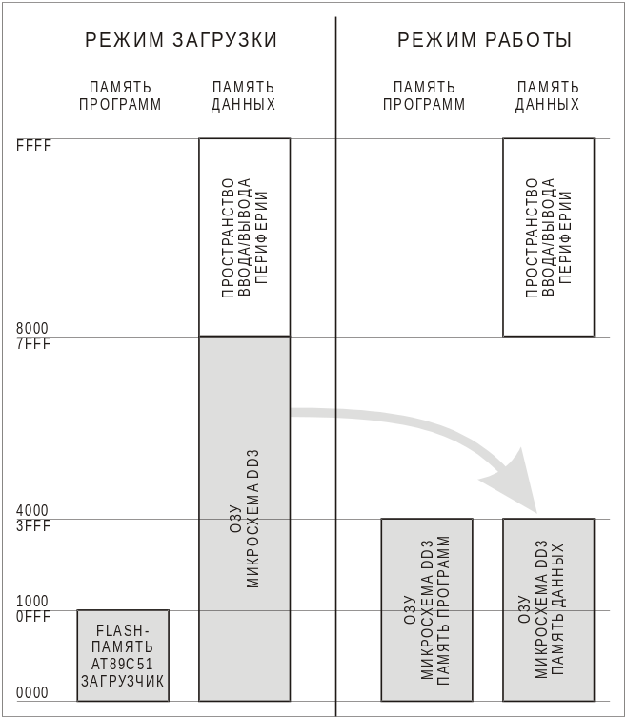
Рисунок 2.15
Адресация (обращение) процессора к периферийным устройствам стенда реализовано как адресация к ячейкам памяти в адресном пространстве от 8000Н до FFFFH. Сигналы выборки периферийных устройств формируются дешифратором адреса внутри микросхемы системного контроллера DD4.

Структурная схема стенда
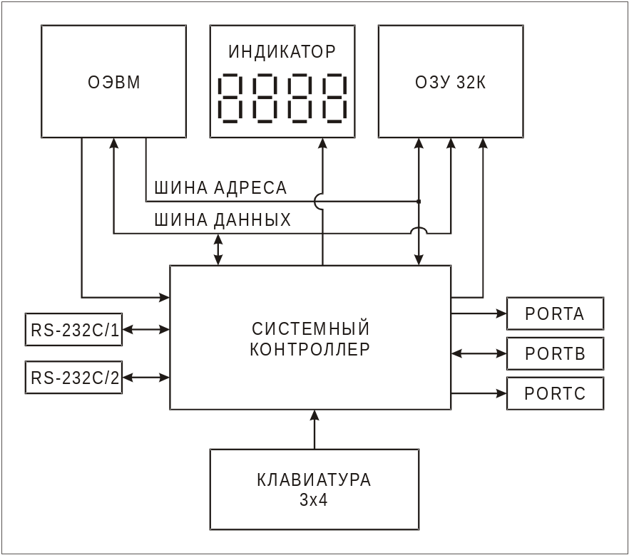
Рисунок 2.16 Структурная схема стенда
Вся логика стенда реализована на программируемой логической микросхеме EPM7128STC100 (DD4). Системный контроллер управляет режимами работы, выработки управляющих сигналов на ОЗУ, регистры защелки, динамическим светодиодным индикатором, клавиатурой.

Последовательный приемопередатчик.
Модуль последовательной связи сформирован на микросхеме приемника 1489, передатчика 74HC04, мультиплексора канала передачи (внутри системного контроллера).
Скорость обмена по последовательному порту в режиме загрузки 9600б/с. Скорость обмена по последовательному порту в отлаживаемой программе может быть изменена.
Выбор канала последовательной передачи осуществляется сигналами CFG0, CFG1 по адресу 9001Н. Установка этих битов в "логический ноль" включает порт 1, на схеме Х11, этот порт имеет неполный набор сигналов (RxD, TxD, RI) и предназначен для записи программы в стенд.
Программная установка сигналов CFG0 в "0", а CFG1 в "1" формирует выборку дополнительного канала последовательной передачи данных, разъем Х12. Дополнительный последовательный канал имеет полный набор сигналов интерфейса RS-232C.
Таблица 2.8 Карта портов ввода/вывода стенда
Адрес | Тип цикла | B7 | B6 |  |  | B5 | B4 |  | B3 |  | B2 | B1 |  |  | B0 | Имя
Порты периферийных устройств
8xx0 | Запись | [Порт A] |  |  |  |  |  |  |  |  |  |  |  |  |  | PA_REG
8xx1 | Запись | [Порт B] |  |  |  |  |  |  |  |  |  |  |  |  |  | PB_REG
8xx2 | Запись | [Порт C] |  |  |  |  |  |  |  |  |  |  |  |  |  | PC_REG
8xx3 | Запись | x |  | x | x |  |  | x |  | x | TRISC |  | x | x |  | TRIS
ЖКИ
8xx4 | Запись | Регистр команд ЖК индикатора |  |  |  |  |  |  |  |  |  |  |  |  |  | LCD_CMD
8xx5 | Запись | Регистр данных ЖК индикатора |  |  |  |  |  |  |  |  |  |  |  |  |  | LCD_DATA
Последовательный порт
9xxx | Чтение | CTS | DSR |  |  | DCD | RI |  | KL3 |  | KL2 | KL1 |  |  | KL0 | US_REG
Cxx0 | Запись | x | x |  |  | X | x |  | DTR |  | RTS | CFG1 |  |  | CFG0 | UC_REG
CFG1 | CFG0
0 | 0 | RS-232 |  |  |  |  |  |  | СОМ1, Х11
0 | 1 | RS-232 |  |  |  |  |  |  | СОМ2, Х12
1 | 0 | RS-485 |  |  |  |  |  |  | Прием, Х13
1 | 1 | RS-485 |  |  |  |  |  |  | Передача, Х13
Индикатор и светодиоды
Axx0 | Запись | [Регистр индикатора 0] |  |  |  |  |  |  |  |  |  |  |  |  |  | DISPLAY[0]
Axx1 | Запись | [Регистр индикатора 1] |  |  |  |  |  |  |  |  |  |  |  |  |  | DISPLAY[1]
Axx2 | Запись | <зарезервировано> |  |  |  |  |  |  |  |  |  |  |  |  |  | DISPLAY[2]
Axx3 | Запись | <зарезервировано> |  |  |  |  |  |  |  |  |  |  |  |  |  | DISPLAY[3]
Axx4 | Запись | DP3 | DP2 |  |  | DP1 | DP0 |  | BL3 |  | BL2 | BL1 |  |  | BL0 | DC_REG
Axx5 | Запись | <зарезервировано> |  |  |  |  |  |  |  |  |  |  |  |  |  | EDC_REG
Axx6 | Запись | LED7 | LED6 |  |  | LED5 | LED4 |  | LED3 |  | LED2 | LED1 |  |  | LED0 | LED_REG
Управление работой
Axx7 | Запись | x | x |  |  | X | x |  | x |  | x | x |  |  | RUN | SYS_CTL
Совместимые регистры
Bxx0 | Запись | [Регистр индикатора 1] |  |  |  |  |  |  |  |  |  |  |  |  |  | DISPLAYB
F000 | Запись |  |  |  |  |  |  |  |  |  |  |  |  |  |  | DAC | nCS7

Таблица 2.9 Перечень комплектующих микросхем
№ | Обозначение на схеме | Обозначение  (импортн.) | Аналог (ближайший) | Краткое описание ИМС
1 | DD1 | AT89C52  AT89S52 | нет (КФ1830ВЕ751) | Однокристальная ЭВМ
2 | DD2, DD7, DD9, DD11, DD17 | 74HC573N | 1533 ИР33 | 8-разрядный регистр
3 | DD3 | 62256 | нет (К537РУ17) | Стат. ОЗУ 32Кб
4 | DD4 | EPM7128STC100 | нет | Прогр. Лог. Схема
5 | DD18 | 74HC04 | К1564ЛН2 | 6 КМОП инверторов
6 | DD10 | 1489 | К559ИП20 | Преобразователь уровня RS-232C
7 | DD12 | ADM485 | неизвестен | Преобразователь уровня RS-485
8 | DD14 | AT29C02 | нет | ЭСПЗУ 2 Кбит
9 | DD15 | DS1621 | нет | Цифр. темп. Датчик
10 | DD16 | DS1302 | нет | Часы реального врем.
11 | DD23, DD24 | ADM202 | нет | Преобразователь уровня RS-232C

Светодиодный индикатор
Четырехразрядный семисегментный светодиодный индикатор подключен к системному контроллеру, который автоматически выполняет динамическую регенерацию и декодирование двоичного кода в код семисегментного индикатора. Индикатор работает всегда, сразу после подачи питания. Контроллер индикатора содержит два восьмиразрядных регистра, содержимое которых отображается на индикаторе. Содержимое регистра с адресом 0xA000 отображается на двух левых разрядах, содержимое регистра с адресом 0xA001(0xB000) – на двух правых разрядах в шестнадцатеричной форме. Управление десятичными точками и гашением осуществляется через регистр DC_REG(0xA004). Биты DP3..DP0 управляют десятичными точками. Запись 1 в соответствующий разряд включает десятичную точку. Биты BL3..BL0 управляют гашением разрядов индикатора. Запись 1 в эти биты вызывает гашение соответствующего разряда индикатора.

Матричная клавиатура
Состояние столбца матрицы клавиатуры считывается из ячейки с базовым адресом 0x9000, биты 3..0. Соответствующий столбец выбирается нулем в разрядах адреса A2..A0. То есть, адрес 0x9006 выбирает первый столбец, адрес 0x9005 – второй столбец, адрес 0x9003 – третий столбец. Признак нажатой кнопки считывается как ноль в соответствующем разряде.

Включение портов ОЭВМ и EEPROM памяти
Линии P1.0, P1.1 ОЭВМ могут быть отключены от внутренней периферии стенда (Шина I²C) перемычками X14, X15. На разъем интерфейса расширения эти сигналы приходят, минуя перемычки.

Расположение элементов, назначение разъемов и перемычек
Х1 – Системный интерфейс с полным адресным пространством;
Х10 – Интерфейс расширения для подключения внешних устройств с использованием параллельного интерфейса;
Х11 – Интерфейс последовательного порта СОМ1 для связи стенда с РС;
Х12 – Интерфейс последовательного порта СОМ2 для связи стенда с другими устройствами имеющими стандартный порт RS232C;
Х3 – Интерфейс программирования AVR;
X14, X15 – Перемычка подключения устройств шины I²C к процессору;
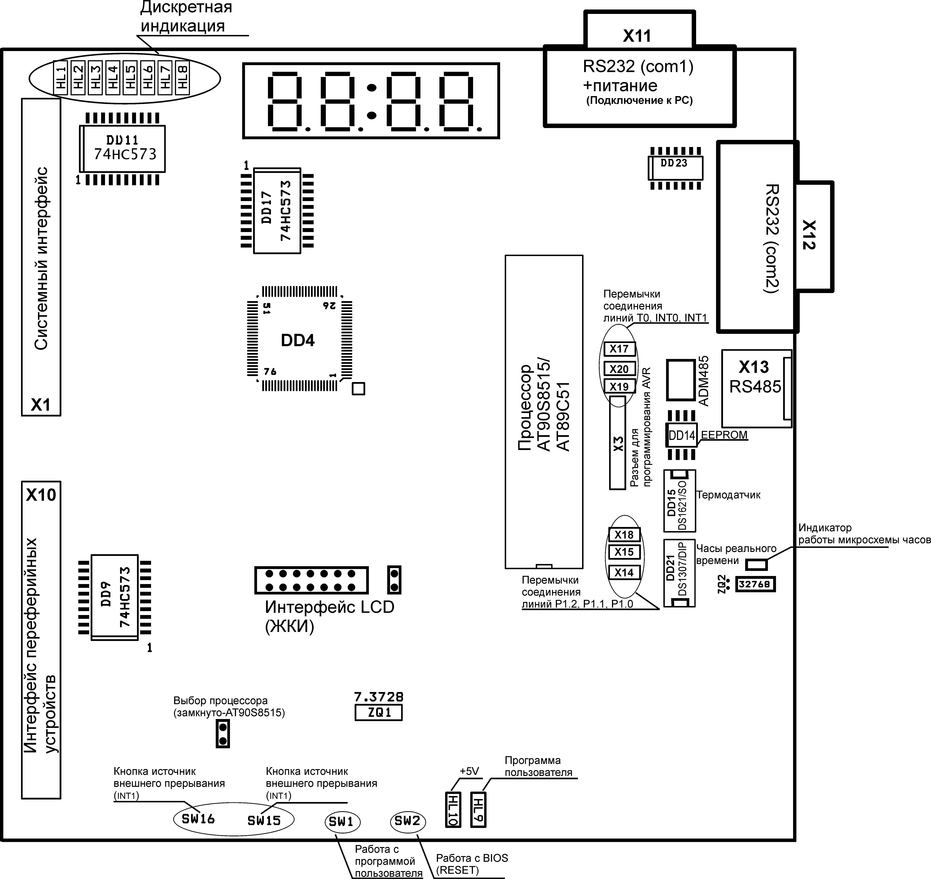
Рисунок 2.17 Схема расположения элементов стенда

Описание плат расширения

Назначение.
Плата расширения (в комплексе с учебно-отладочным стендом на базе однокристальной ЭВМ серии 8031) предназначена для проведения лабораторных работ связанных с аналого-цифрового и частотного преобразования, а также с обработкой дискретных сигналов. Структурная схема платы расширения приведена на рис. 3. Схема электрическая принципиальная платы расширения прилагается.
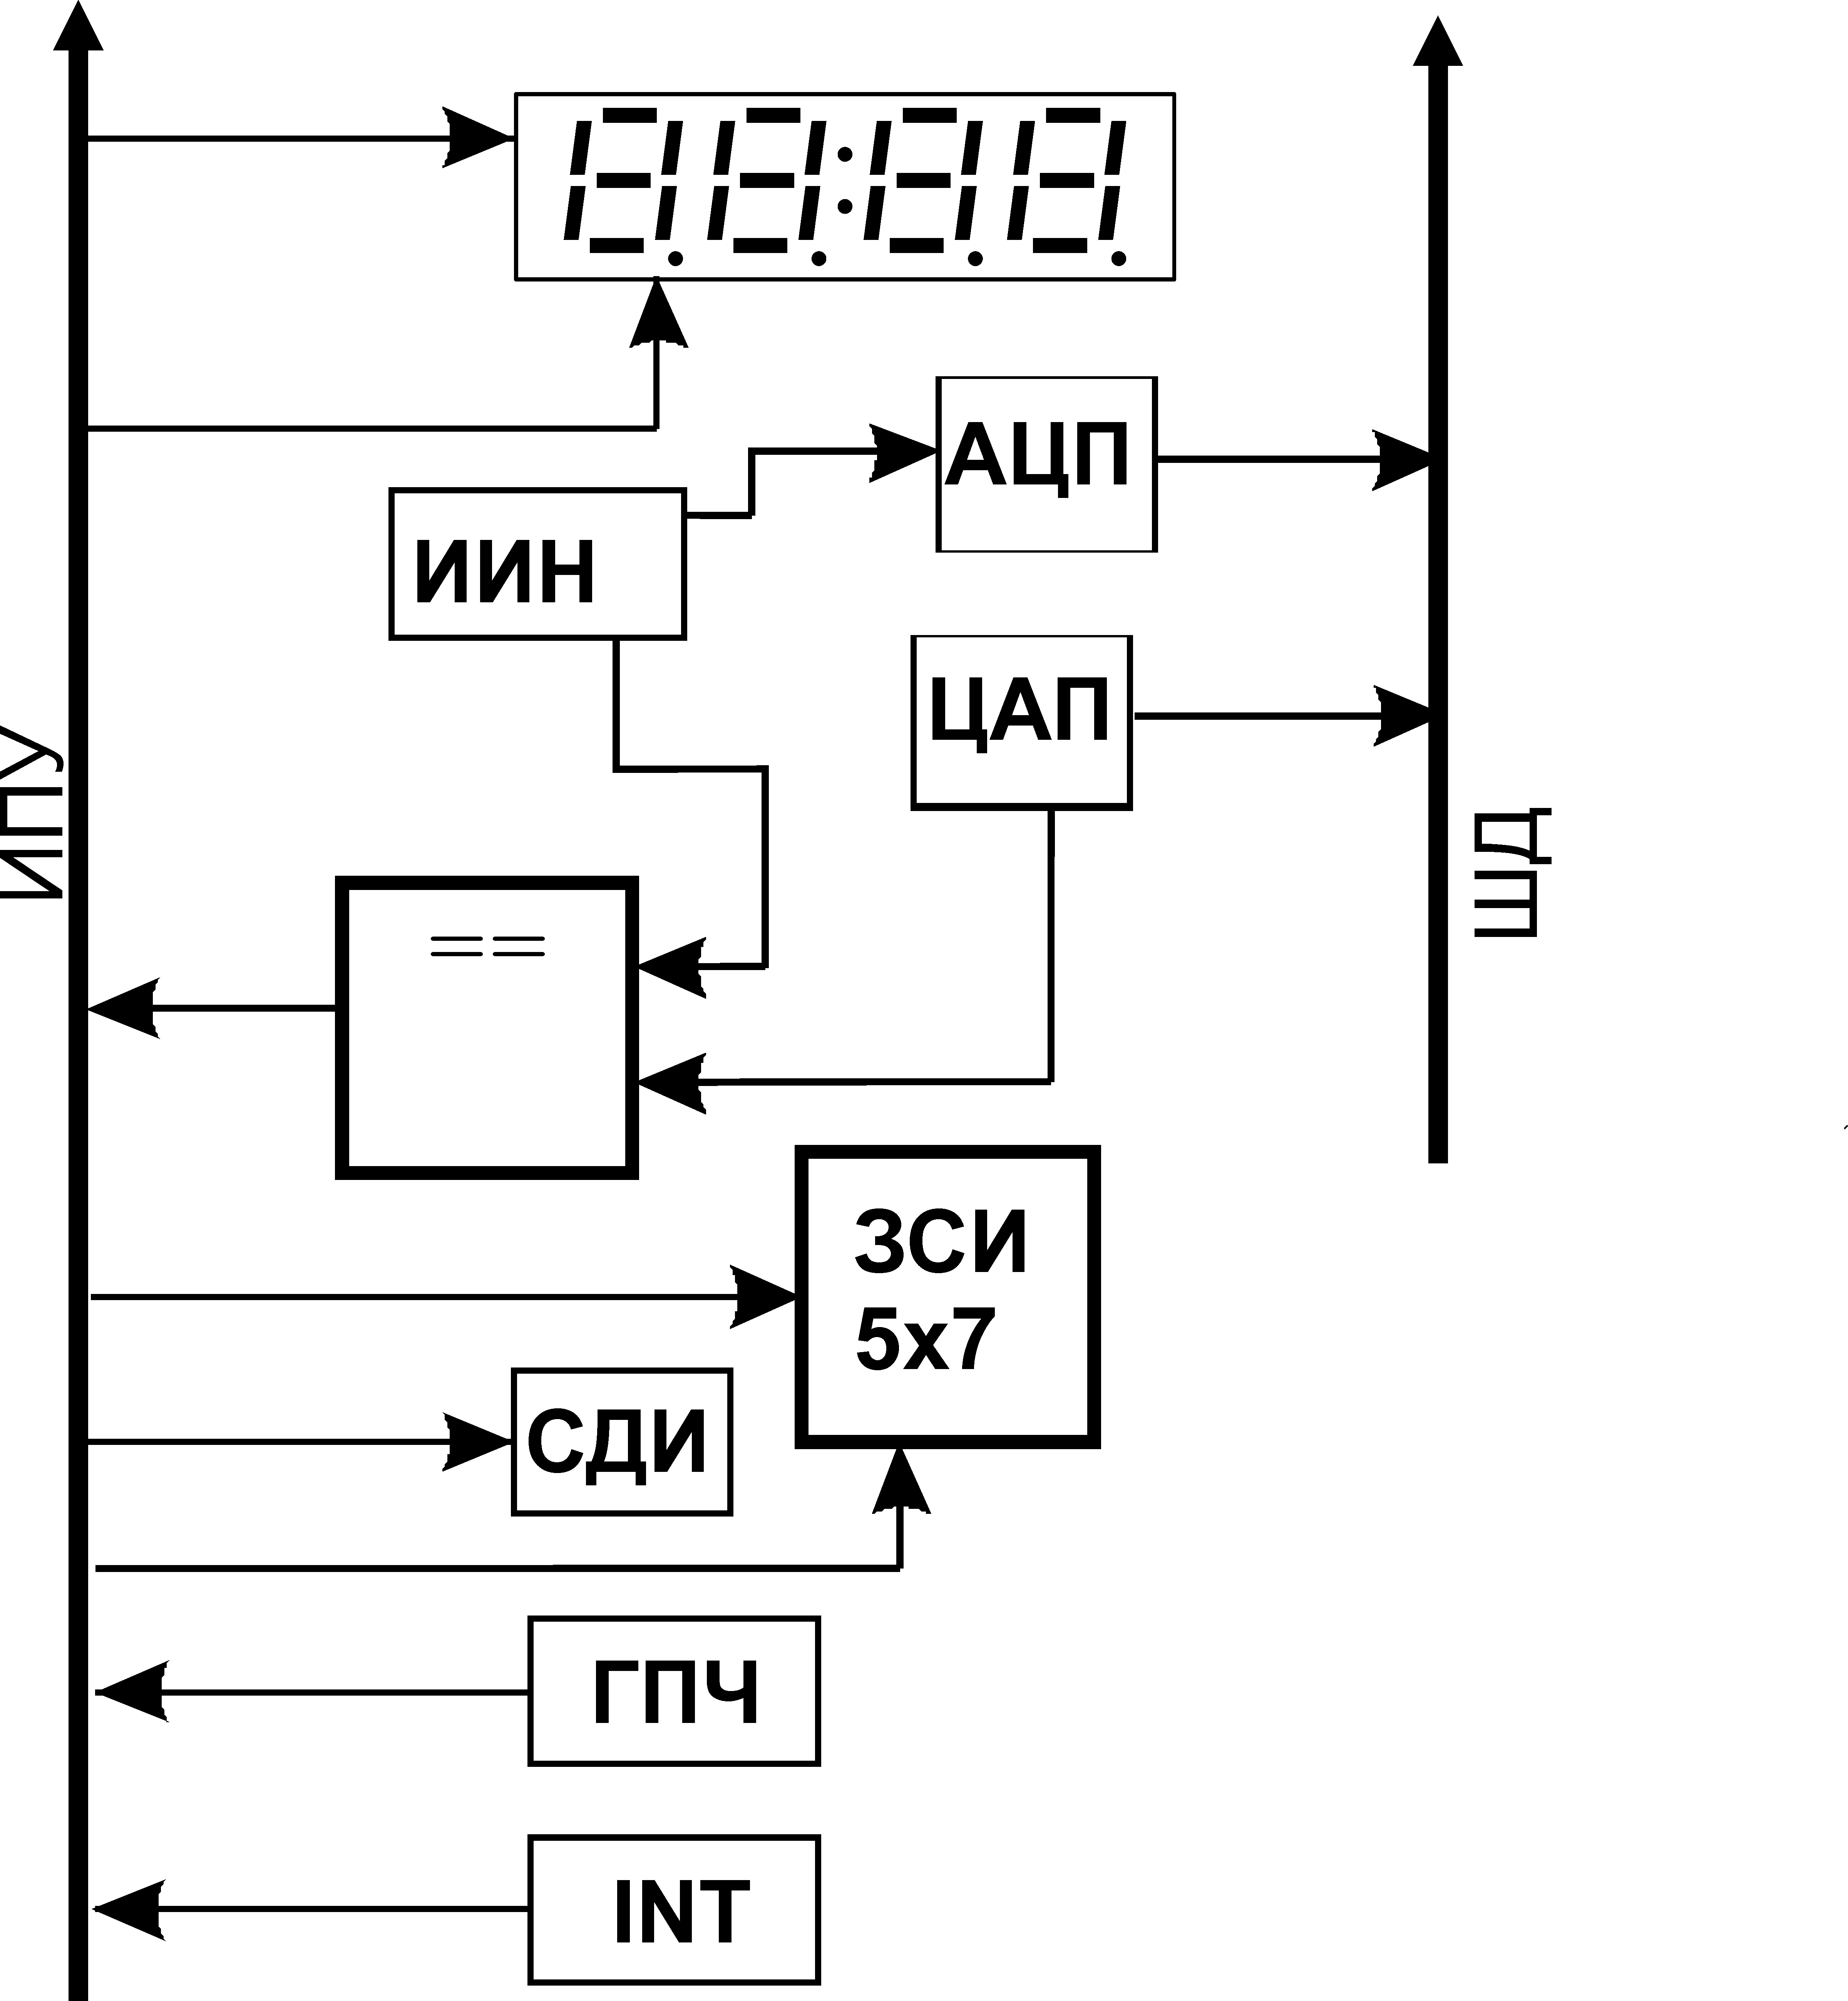
Рисунок 2.18 Структурная схема платы расширения
- 8888 – 4 разрядная динамическая индикация;
- ИПУ- Интерфейс периферийных устройств;
- ЦАП - Цифроаналоговый преобразователь;
- СДИ - Светодиодные индикаторы;
- ЗСИ – Знакосинтезирующий индикатор 5х7;
- ГПЧ – Генератор с изменяемой частотой генерации;
- INT – Кнопки запроса прерывания;
- ИИН – источник измеряемого напряжения;
- ШД – шина данных.

Цифроаналоговый преобразователь
ЦАП выполнен на микросхеме AD7801 DD2(8 разрядный ЦАП). Входными сигналами для ЦАП являются линии AD7-AD0. Выходной сигнал снимается с разъема BNC.

Аналого-цифровой преобразователь
АЦП выполнен на микросхеме ЦАП AD7801, операционном усилителе, используемым в качестве компаратора LM358 DA1. Входным аналоговым сигналом для АЦП являются сигнал с переменного резистора R19. Линии AD7-AD0 (см. схему стенда) используются для формирования цифрового входного кода. На выходе ЦАП формируется напряжение, пропорциональное входному коду. Сигнал срабатывания компаратора снимается с (DA1-2) вход ОЭВМ Р1.7. Срабатывание компаратора визуально видно по загоранию светодиода HL1. Если на Р1.7 "0" светодиод светится.
В расширенной комплектации стенда поставляется микросхема AD7813-8-розрядный АЦП.

Генераторы
В схеме присутствует генератор с изменяемой частотой генерации ~ 1-50 кГц, элементы R1, R4, R5, R7, R10, R11, R15, R16, C3, VT1, DA1-1 (изменение частоты осуществляется с помощью резистора R4), и генератор с фиксированной частотой ~ 10кГц, элементы R19, R20, C16, DD18-1, DD18-2, DD18-3.

Вывод дискретной информации
Вывод дискретной информации осуществляется с помощью четырех разрядного семисегментного индикатора HL2 включенного по схеме динамической индикации. Управление динамической индикацией осуществляется с помощью элементов DD3 (линия данных А, B, C, D, E, F, G, DP, -РВ0, РВ1, РВ2, РВ3, РВ4, РВ5, РВ6 ,РВ7) сигналы поступают с порта РВ, сигналы выборки соответствующего индикатора поступают от линий PC0, PC1 порта С.
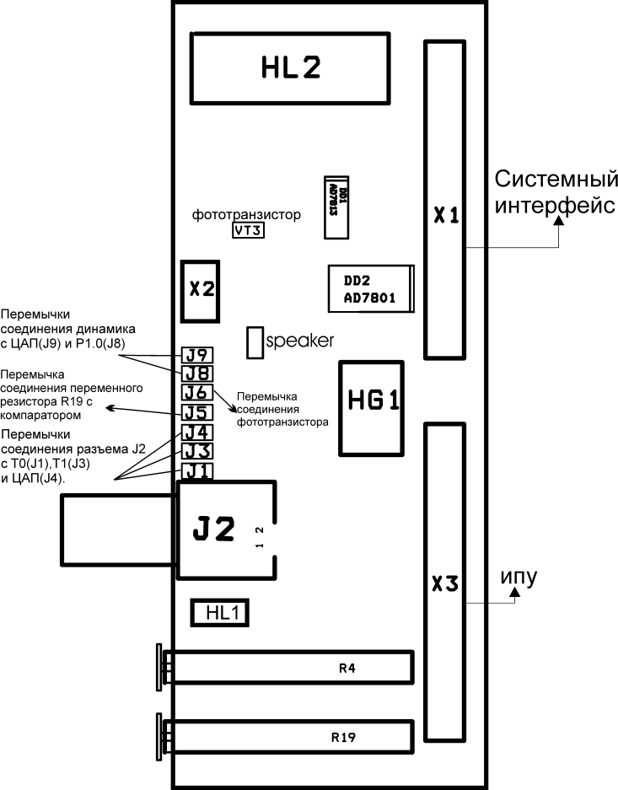
Рисунок 2.19 Схема расположения элементов платы расширения
HL2 – 4-х разрядная динамическая индикация;
HL1 – светодиодный индикатор срабатывания компаратора;
J1 – перемычка подключения к разъёму J2 выхода генератора с постоянной частотой генерации;
J2 – разъём подключения внешних контрольно-измерительных приборов.
J3 - перемычка подключения к разъёму J2 выхода генератора с изменяемой частотой генерации;
J4 – перемычка подключения к разъёму выхода ЦАП;
J5 – подключение в качестве источника внешнего прерывания INT1 кнопки S11;
J6 - подключение в качестве источника внешнего прерывания INT1 внешнего источника который может быть подключён через разъём JP1;
J7 – интерфейс подключения платы расширения к стенду;
J8 – подключение ко входу АЦП внешнего источника сигнала, подключенного к разъёму JP2;
J9 – подключение в качестве источника сигнала для АЦП переменного резистора R27;
R19 – переменный резистор, источник входного сигнала для АЦП;
R4 – переменный резистор, изменяет частоту генерации генератора импульсов;

Плата расширения для систем автоматического управления
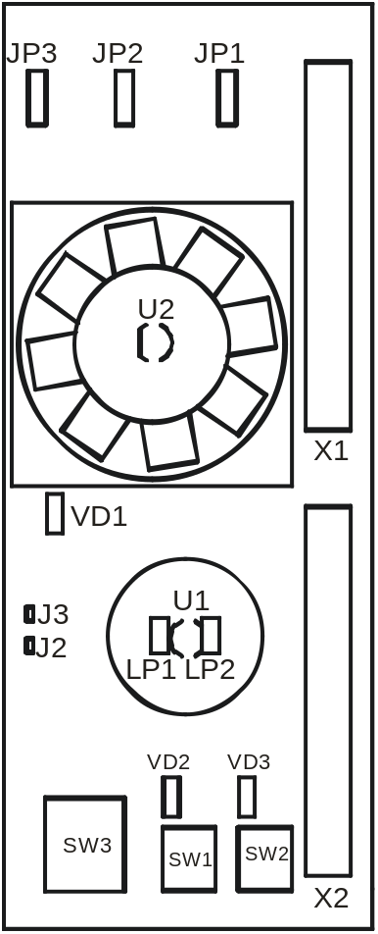
Рисунок 2.20 Схема расположения элементов платы расширения
JP1- Перемычка выбора вида регулирования. Выбирается регулирование частоты оборотов двигателя (MOTOR), либо регулирование температуры (LAMP).
JP2- Перемычка выбора способа регулирования. Выбирается регулирование линейное, изменяя амплитуду выходного сигнала с ЦАПа (LINE), либо регулирование ШИМ (широтно-импульсная модуляция) (PWM).
JP3- Перемычка выбора объекта регулирования. Выбирается режим регулирования частоты вращения/температуры (REG), либо режим управления звуком (SOUND).
J2, J3- Перемычки выбора способа управления звуком. 2 замкнута, 3 разомкнута - звуком управляют непосредственно в микроконтроллера. 2 разомкнута, 3 замкнута -звуком управляют при помощи ЦАПа.
X1, Х3- разъемы подключения к основной плате стенда;
U1- Датчик температуры;
U2- Датчик оборотов (На основе эффекта Холла);
LP1, LP2- нагревательные элементы (Лампы накаливания);
SW1, SW2- Дискретные кнопки;
SW3- Многооборотный переключатель;
VD1- индикатор вращения двигателя;
VD2,VD3- индикаторы нажатия кнопок SW1, SW2.

Конструкция стенда
Учебно-отладочный стенд “EV8031”- конструктивно выполнен в виде приставки, подключаемой к персональному компьютеру посредством кабеля последовательной передачи данных и питания.
Корпусом стенду служит подложка из пластика толщиной 5мм размерами 207мм*144мм.

Работа со стендом
В этом разделе рассмотрен один из вариантов загрузки программы в стенд.
На персональном компьютере загрузить текстовый редактор.
В текстовом редакторе набрать текст программы в мнемокодах языка Ассемблер для 8051.
Сохранить набранный файл с расширением *.ASM.
Откомпилировать набранную программу соответствующими средствами.
Возможные ошибки в программе можно просмотреть в одноименном файле с расширением *.LST
После устранения всех ошибок, данные файла с расширением *.НЕХ программой EVAL32.EXE необходимо перенести в стенд. Программа EVAL32.EXE предложит выбрать номер последовательного порта.
Вывод на экран подсказки о параметрах программы EVAL32.EXE, осуществляется запуском EVAL32.EXE.
При передаче данных с персонального компьютера в стенд на экране монитора отображаются передаваемые данные. Эти же данные отображаются на индикаторе стенда HG1. Горит светодиод HL9.
После передачи последнего байта загруженная программа запускается автоматически.
При необходимости перезапуска программы загруженной в стенд нажать кнопку SW1.
Остановка, загруженной программы и переход в режим ожидания на прием данных с персонального компьютера возможно нажатием кнопки SW2. При этом гаснет светодиод HL9.
Запись новой программы возможна в любой момент времени работы загруженной программы.

Выполнение индивидуального задания
Согласно техническому заданию в курсовой работе необходимо создать микропроцессорную систему на основе микроконтроллера AVR (Atmega8515) и программное обеспечение для этой системы. Для тестирования микроконтроллера, а также разработанного программного обеспечения, может быть использован учебно-отладочный стенд, который описан в разделе 2 курсовой работы.

Проектирование микропроцессорной системы

Описание архитектуры МПС
Микропроцессорная система строится на основе микроконтроллера AVR(Atmega8515) с использованием общей шины данных и адреса. К микропроцессорной системе подключаются внешняя память данных, периферийный программируемый адаптер и внешние устройства. Централизованный контроллер прерываний внешних устройств и централизованный контроллер прямого доступа обеспечивают приоритетный переход на обработку прерываний от внешних устройств и прямой доступ внешних устройств к страницам памяти данных соответственно. Структурная схема МПС представлена на чертеже.
Рассмотрим подробнее подключаемые узлы МПС.

Память данных (ПД)
Одной из особенностей микроконтроллеров AVR является отсутствие возможности подключения внешней памяти программ, но возможность подключения внешней памяти данных можно обеспечить. Подключение осуществляется с помощью 8-битных портов РА и РС, что позволяет уменьшить число выходов микроконтроллера. РА используется для задания младшей части адреса, а также данных для записи во внешнюю память данных. Для хранения младшей части адреса используется специальный регистр адреса, который стробируется сигналом ALE(порта РЕ1). Следует отметить что сигналы с порта РА сначала подаются на мультиплексор, так как кроме микроконтроллера с памятью и регистром адреса работает КПДП. Сигнал ALE подается на ИЛИ вмести с сигналом для записи из КПДП. Старшая часть адреса выдается непосредственно через порт РС. Запись/чтение во внешнюю память программ выполняется последовательной записью адреса в регистр и выдачей данных в следующем такте на ШАД. Выдача/приём данных стробируется сигналами записи/чтения (R/W) из микроконтроллера ИЛИ (DR/DW) из КПДП
В данной МПС к микроконтроллеру подключено 5 страниц по 64 Кб памяти каждая. Для определения микросхемы, которая в данный момент подключена к микроконтроллеру, использован дешифратор на 3 входа, который подключен к 3 младшим разрядам порта РВ. Каждая микросхема имеет 16 входов адреса (что соответствует адресному пространству в 64 Кб). Дешифратор выдает управляющие сигналы CS (chip select – выбор микросхемы), подключенные к каждой из данных микросхем. При отсутствии данного сигнала, микросхемы находятся в высокоомном состоянии и освобождают шину.

Программируемый периферийный адаптер (ППА)
Программируемый периферийный адаптер предоставляет возможность подключить к МПС дополнительные порты, настроив их на прием или передачу данных с помощью специального управляющего слова.
ППА занимает четыре адреса во внешнем адресном пространстве памяти данных(конкретнее, он подключён к последней странице внешней памяти данных). Для реализации подключения данного устройства был использован селектор адреса (СА), настроенный на заданную четверку адресов. При совпадении адреса и сигнала CS, формируемый дешифратором номера микросхемы памяти, подается на ППА, если адрес не совпадает а сигнал СS совпадает с последней страницей внешней памяти данных – то используем память.

Внешние устройства (ВУ)
Интерфейс внешних устройств тесно связан с реализацией механизмов прерывания и контроля прямого доступа к памяти, что будет рассмотрено дальше. В общих чертах интерфейс содержит 2 регистра, среди них: Регистр Состояния, Регистр Данных. Каждое внешнее устройство занимает 2 адреса. Первый из них закреплен за Регистрои Состояния (на чтение) и Регистром Данных (Возможно как на запись, так и на чтение).
Внешние устройства входят в адресное пространство отдельной страницы, которая выбирается с помощью дешифратора. Адреса внешних устройство от 0 до 152. Чтение и запись из/ во внешние устройства не отличается от работы с памятью.

Режим прерываний.
Каждое внешнее устройство формирует сигнал прерывания IRQ на КПП.
КПП содержит в себе все вектора прерываний внешних устройств, регистр запросов, благодаря которому определяется какие устройства требуют прерывание, а с помощью приоритетного шифратора будет выбрано первым прерывание на обработку, которое имеет наибольшей приоритет. Также в КПП находится регистр маски, с помощью которого можна замаскировать прерывания от определённых внешних устройств(то есть даже если устройство будет запрашивать прерывание - оно обрабатываться не будет).
Если в некотором ВУ возникает запрос на прерывание, то оно выдает запрос – IRQ=1. КПП получает этот запрос и посылает к микроконтроллеру в виде сигнала INT (вход INT0). Запускается обработчик прерывания при подтверждении от микроконтроллера по сигналу INTA получаемому КПП, который разрешает ВУ выполнить прерывание выдает на ШАД вектор устройства, которое запросило прерывание, который может быть считан в обработчике прерывания, определяющий дальнейшие действия. По завершению этих действий обработчик снимает сигнал INTA и обработка прерывания считается законченной.

Прямой доступ к памяти (КПДП)
Подобным образом работает обработка запроса прямого доступа. Соответствующие сигналы HOLD в КПДП и HOLDA в микроконтроллере выполняют запрос и подтверждение прерывания. С помощью сигналов DRQ ВУ обращаются с запросов прямого доступа к памяти к КПДП. С помощью сигналов DACK КПДП разрешает этот доступ ВУ. DR/DW служат сигналами записи чтения памяти, WE сигнал для подключения КПДП к регистру адреса. ALEDMA сигнал записи в регистр адреса. AD выставляет адрес на ШАД. Обработчик прерывания, закрепленный за входом (INT1) микроконтроллера, выполняет отключение сигналов с порта А с помощью мультикплексора. Микроконтроллер продолжает работу, запретив на программном уровне работу с внешней памятью. При окончании работы ВУ с памятью микроконтроллер снимает запрет на работу с внешней памятью данных и подключает порт РА для работы со внешними страницами памяти данных.

Разработка программного обеспечения
Разработка ПО для созданной микропроцессорной системы, состоит из последовательного создания набора подпрограмм и дальнейшего их использования в основном алгоритме. Согласно техническому заданию необходимо реализовать математическую функцию, состоящую из команд сложения, вычитания, умножения и деления. Создание подпрограмм для команд сложения и вычитания является излишним и поэтому не используется. В то же время для реализации умножения и деления 16 разрядных чисел были разработаны и протестированы отдельные процедуры. Далее рассмотрено более детально каждую из них, а также реализацию основной функции.

Алгоритм умножения двух 16-разрядных чисел III способом
Умножение 3 способом основывается на неподвижности множителя, сдвиге частичных сумм влево и множителя влево на один разряд. Для реализации 16 разрядного умножения потребовалось 7 8-битных регистров.

Блок-схема алгоритма
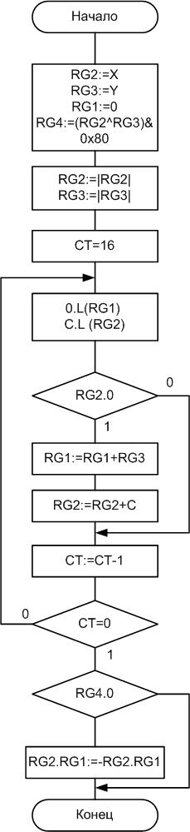
Рис 3.1 Блоксхема алгоритма умножения
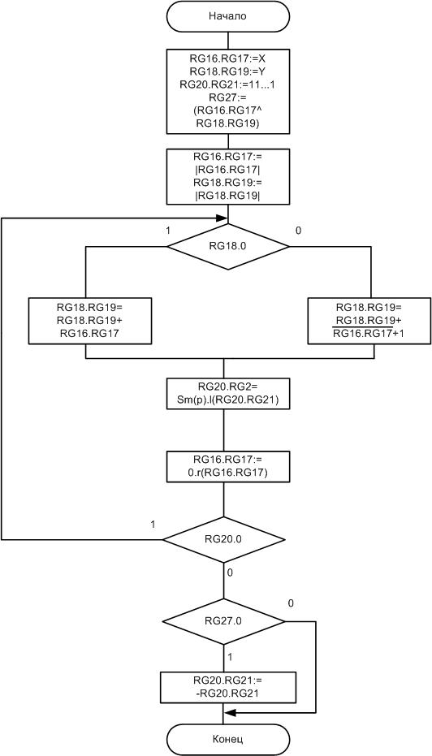
Рис 3.2 Блоксхема алгоритма умножения с учётом регистров

Операционная схема
Операционная схема приведена на рис. 3.3, а операционная схема с учётом реализации подпрограммы приведена на рис. 3.4 На каждом шаге множимое RG2(RG16.RG17) и частичные суммы RG1(RG20.RG21) сдвигаются влево и выполняется сложение их с множителем RG3(RG18.RG19) если старший бит множимого равен единичке, пока счётчик СТ(RG22) не обратится в ноль.
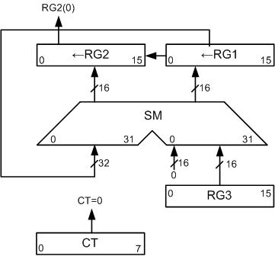
Рис 3.3 Операционная схема умножения
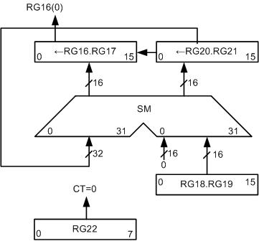
Рис. 3.4 Операционная схема умножения с учётом регистров

Листинг программы

.include "m8515def.inc"
.cseg

; r16.r17 первый операнд ->
;rg2(старшая часть результата)
; r18.r19 второй операнд rg3
; r20.r21 младшая часть результата rg1
; r22 счётчик CT

; 3
ldi r16, 0x81
ldi r17, 0
; 3
ldi r18, 0x81
ldi r19, 0

ldi r23, 0
ldi r24, 1
; Сохранение знака результата
ldi r25,0
eor r25, r16
eor r25, r18
; Модуль первого числа
bst r16, 7
brtc l1
com r16
com r17
add r17, r24
adc r16, r23
l1:
; Модуль второго числа
bst r18, 7
brtc l2
com r18
com r19
add r19, r24
adc r18, r23
l2:
ldi r20, 0
ldi r21, 0
; Счётчик
ldi r22, 16
ll:
clc
; Сдвиг влево младшей части результата
lsl r21
rol r20
; Сдвиг влево старшей части результата
rol r17
rol r16
;проверяем первый бит первого числа
bst r16, 7
; если 1 производим сложение
brtc m
add r21, r19
adc r20, r18
adc r17, r23
adc r18, r23
m:
; Декримент счётчика
dec r22
; пока счётчик не 0
brne ll
; Проверяем знак результата
bst r25, 7
brtc forever
; Доп. код, если отрицателен
com r21
com r20
add r21, r24
adc r20, r23
forever:rjmp forever

Алгоритм деления 16-разрядных чисел со сдвигом делителя

Блок-схема алгоритма
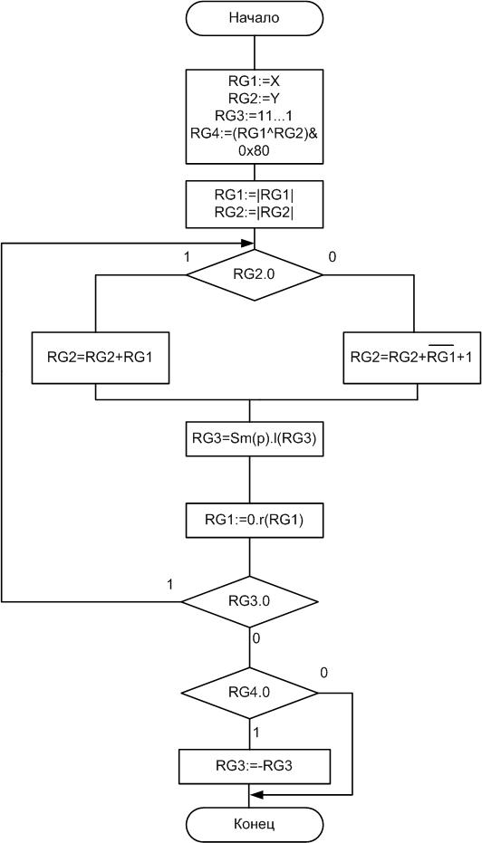
Рис. 3.5 Блоксхема алгоритма деления.(Y/X)
Рис 3.6 Блоксхема алгоритма деления с учётом регистров

Операционная схема
На каждом шаге проверяется старший бит результата RG3(RG20.RG21), проверяется старший бит делимого RG2(RG18.RG19) и выполняется определённая операция, сдвигается регистр результата влево и делитель RG1(RG16.RG17) вправо
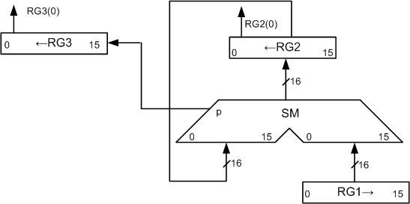
Рис. 3.7 Операционная схема деления
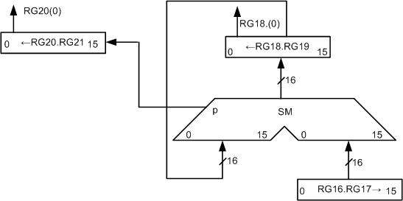
Рис. 3.8 Операционная схема деления с учётом регистров.

Листинг программы

.include "m8515def.inc"
.cseg

; r16.r17 первый операнд rg1 Y
; r18.r19 второй операнд rg2 X
; r20.r21 результат rg3 Z
; 9
ldi r16, 0xE0
ldi r17, 0
; 3
ldi r18, 0xC0
ldi r19, 0
; В регистр результата загружаем единицы
ldi r20, 0xFF
ldi r21, 0xFF
ldi r25, 0
ldi r26, 1
; Сохранение знака результата
ldi r27,0
eor r27, r16
eor r27, r18
; Модуль первого числа
bst r16, 7
brtc l1
com r16
com r17
add r17, r26
adc r16, r25
l1:
; Модуль второго числа
bst r18, 7
brtc m
com r18
com r19
add r19, r26
adc r18, r25
; Проверяем значение старшего бита числа
m: bst r16, 7
brts ll
; если 0 втор=втор-перв
mov r23, r19
mov r24, r18
com r23
com r24
add r23, r26
adc r24, r25

add r17, r23
adc r16, r24
rjmp lala
; если 1 втор=втор+перв
ll: add r17, r19
adc r16, r18
lala:
; сдвиг влево регистра результата
rol r21
rol r20
; сдвиг вправо второго операнда
lsr r18
ror r19
; Проверяем старший бит результата
bst r20, 7
brts m
; Если 0 получили результат
; Восстанавливаем знак результата
bst r27, 7
brtc forever
com r21
com r20
add r21, r26
adc r20, r25
forever:rjmp forever

Алгоритм вычисления основной функции

Карта распределения регистров
Распределим используемость регистров подпрограммами умножения, деления и основной программой. Следует отметить, что промежуточный результат будет сохраняться в стек, т.к. подпрограммы, используют регистры.
Таблица 3.1 Распределение регистров
Регистр | Используемость
RG16 | Умножение(первый операнд+ ст. рез.), деление(первый операнд), основная программа(рез.)
RG17 | Умножение(первый операнд+ ст. рез.), деление(первый операнд), основная программа(рез.)
RG18 | Умножение(второй операнд), деление(первый операнд), основная программа
RG19 | Умножение(второй операнд), деление(второй операнд), основная программа
RG20 | Умножение(мл. рез.), деление(рез.), основная программа
RG21 | Умножение(мл. рез.), деление(рез.), основная программа
RG22 | Умножение(Счётчик), основная программа
RG23 | Умножение, Деление, основная программа
RG24 | Умножение, Деление, основная программа
RG25 | Умножение(знак рез.), Деление, основная программа
RG26 | Деление, основная программа
RG27 | Деление(знак), основная программа
RG28 | Основная программа ст. А
RG29 | Основная программа мл. А
RG30 | Основная программа ст. В
RG31 | Основная программа мл. В

Блок-схема алгоритма
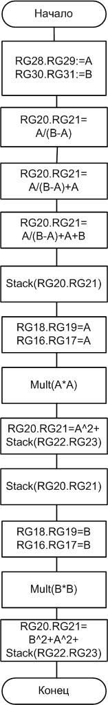
Рис. 3.9 Блоксхема алгоритма основной программы

Листинг программы

.include "m8515def.inc"
.cseg
; r28.r29 - A
; r30.r31 - B
; operation A+B+A^2+B^2+ A/(B-A)
rjmp start

mult:
ldi r23, 0
ldi r24, 1
; Сохранение знака результата
ldi r25,0
eor r25, r16
eor r25, r18
; Модуль первого числа
bst r16, 7
brtc m1
com r16
com r17
add r17, r24
adc r16, r23
m1:
; Модуль второго числа
bst r18, 7
brtc m2
com r18
com r19
add r19, r24
adc r18, r23
m2:
ldi r20, 0
ldi r21, 0
; Счётчик
ldi r22, 16
mm:
clc
; Сдвиг влево младшей части результата
lsl r21
rol r20
; Сдвиг влево старшей части результата
rol r17
rol r16
;проверяем первый бит первого числа
bst r16, 7
; если 1 производим сложение
brtc m
add r21, r19
adc r20, r18
adc r17, r23
adc r18, r23
m:
; Декримент счётчика
dec r22
; пока счётчик не 0
brne mm
; Проверяем знак результата
bst r25, 7
brtc mend
; Доп. код, если отрицателен
com r21
com r20
add r21, r24
adc r20, r23
mend:
ret

del:
; В регистр результата загружаем единицы
ldi r20, 0xFF
ldi r21, 0xFF
ldi r25, 0
ldi r26, 1
; Сохранение знака результата
ldi r27,0
eor r27, r16
eor r27, r18
; Модуль первого числа
bst r16, 7
brtc d1
com r16
com r17
add r17, r26
adc r16, r25
d1:
; Модуль второго числа
bst r18, 7
brtc d
com r18
com r19
add r19, r26
adc r18, r25
; Проверяем значение старшего бита числа
d: bst r16, 7
brts dd
; если 0 втор=втор-перв
mov r23, r19
mov r24, r18
com r23
com r24
add r23, r26
adc r24, r25

add r17, r23
adc r16, r24
rjmp dnext
; если 1 втор=втор+перв
dd: add r17, r19
adc r16, r18
dnext:
; сдвиг влево регистра результата
rol r21
rol r20
; сдвиг вправо второго операнда
lsr r18
ror r19
; Проверяем старший бит результата
bst r20, 7
brts d
; Если 0 получили результат
; Восстанавливаем знак результата
bst r27, 7
brtc dend
com r21
com r20
add r21, r26
adc r20, r25
dend:
ret

start:
; Определение указателя стека
ldi r16, low(RAMEND)
out SPL, r16
ldi r16, high(RAMEND)
out SPH, r16

; Загрузка А и В
ldi r28,0x08
ldi r29, 0
ldi r30,0x28
ldi r31, 0

; B-A
mov r21, r29
mov r20, r28

ldi r26, 1
ldi r25, 0

com r21
com r20
add r21, r26
adc r20, r25
add r21, r31
adc r20, r30

; A/(B-A)
mov r16, r28
mov r17, r29

mov r18, r20
mov r19, r21
rcall del
; A/(B-A)+ A+B
add r21, r29
adc r20, r28
add r21, r31
adc r20, r30
push r21
push r20

; A^2
mov r16, r28
mov r17, r29
mov r18, r28
mov r19, r29

rcall mult

pop r22
pop r23
; A/(B-A)+ A+B+ A^2
add r17, r23
adc r16, r22
push r17
push r16

; B^2
mov r16, r30
mov r17, r31
mov r18, r30
mov r19, r31
rcall mult

pop r22
pop r23
; A/(B-A)+ A+B+ A^2 +B^2
add r17, r23
adc r16, r22

forever:rjmp forever

Выводы
Семейство микроконтроллеров AVR обладает рядом преимуществ по сравнению С МК51 и МК48 и PIC. AVR содержитпамять программ, которая способна перепрошиваться, а также аж 5 портов для подключения различных устройств, а также можно подключать достаточно большого обьёма страницы внешней памяти.
AVR имеет достаточно обширную систему команд, что позволяет достаточно легко писать достаточно сложные операции, причём не только на ассемблере, но и на С.
Стенд является очень удобным способом для тестирования программного обеспечения, так как является очень наглядным. Результаты операций можно выводить на статический и динамический индикаторы.
Было разработано программное обеспечение под Atmega8515, а именно подпрограммы умножения и деления, и выполнения основной программы. Это программное обеспечение тестировалось на работоспособность в AVR studio 4 и показало правильность работы подпрограмм и программы.

Список использованной литературы

- В.І. Жабін, І.А. Жуков «Арифметичні та управляючі пристрої цифрових ЕОМ»: Навчальний посібник: К. : ВЕК+, 2008.- 176 с.
- В.І. Жабін, І.А. Жуков «Прикладна теорія цифрових автоматів» : Навч. Посіб. – К.: Книжкове видавництво НАУ, 2007 – 364 с.
- В.І. Жабін, І.А. Жуков «Мікропроцесорні системи»: Навч. Посіб. – К.: Видавництво «СПД ГуральникО.Ю.» , 2009 – 492 с.
- Atmel Corporation – Industry Leader in Design and Manufactrure of Advanced Semiconductors [Электронный ресурс]- Режим доступа http://www.atmel.com/default.asp свободный — Загл. с экрана
- AVR [Электронный ресурс] Википедия — свободная энциклопедия Режим доступа http://ru.wikipedia.org/wiki/AVR свободный — Загл. с экрана
- Учебно – отладочный стенд EV8031/AVR [Электронный ресурс] Режим доступа http://www.opensys.com.ua свободный — Загл. с экрана

